项目编号 S202510486251

**武汉大学大学生创新训练**

**计划项目结题报告**

**基于无人机的沉湖湿地植物多样性调查**

院（系）名 称：电子信息学院

专 业 名 称 ：电子信息工程/通信工程

学 生 姓 名 ：王华洋 文政 王义龙

指 导 教 师 ：耿学贤 教授

二○二五年十一月

INTERIM REPORT OF PLANNING PROJECT OF INNOVATION AND ENTREPRENEURSHIP TRAINING OF UNDERGRADUATE OF WUHAN UNIVERSITY

UAV-based Survey of Plant Diversity in Sunken Lake Wetlands

College : Wuhan University

Subject : Electronic Information Engineering/Communication Engineering

Name : Wang Huayang Wenzheng Wang Yilong

Director : Geng Xuexian Professor

November 2025

**郑 重 声 明**

本项目组呈交的结题报告，是在导师的指导下，独立进行研究工作所取得的成果，所有数据、图片资料真实可靠。尽我们所知，除文中已经注明引用的内容外，本报告的研究成果不包含他人享有著作权的内容。对本报告所涉及的研究工作做出贡献的其他个人和集体，均已在文中以明确的方式标明。本报告的知识产权归属于培养单位。

项目组签名 ：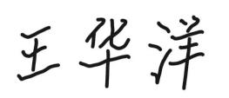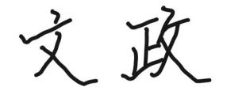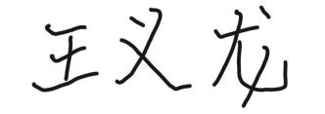

日期 ：2025年11月28日

摘要

**沉湖湿地**特殊的水体特性，使得常规的人工调查难度高，效率低，可靠性差。**无人机**在野外环境勘探中不仅效率和安全性高，还能提供高质量的数据，适应多种需求。人工智能加持的**计算机视觉**技术，可实现高效的目标识别。我们小组认为，将这两种技术结合起来，或能很好地更好地完成沉湖湿地的**植物多样性**调查任务。

数据预处理方面，团队利用DJI Phantom 4 无人机在多个时段、不同高度与角度对沉湖湿地进行航拍，获取可见光影像数据。采用**暗通道先验**模型对原始影像进行去雾与质量增强处理。随后使用LabelImg工具构建沉湖湿地植物数据集，并结合公开湿地植被航拍数据集扩充样本，使模型能够适应多类植物及复杂背景。

模型构建方面，项目基于卷积神经网络训练了**YOLO**系列目标检测模型，对沉湖湿地优势物种（如芦苇、香蒲、荻、莲、苔草、空心莲子草等）进行识别。通过置信度等指标对模型性能进行评估与优化，结果显示模型在复杂湿地场景下具有良好的识别精度与稳定性。进一步地，使用**SAM**先语义分割再人工打标得到高质量数据集，再训练**YOLO-seg**进行实例分割，大幅提升植物斑块边界和面积提取的精细化程度，使模型从位置检测拓展到目标分割，为生态空间格局分析提供更可靠的数据基础。

为实现**生态考察**的目标，项目采用KNN、决策树、随机森林与贝叶斯模型对影像对象进行**机器学习**分类，并通过光谱、纹理、形状等多维特征构建沉湖湿地植物分类体系，实现了典型植物功能群的准确区分。结合无人机影像分析和地面生态考察，系统梳理了沉湖湿地植被的组成、空间结构与生态功能，构建了沉湖湿地植物多样性本底资料。

研究结果表明，“无人机+深度学习”的方法能够高效、准确地识别沉湖湿地植被，为植物多样性调查提供了行之有效的技术方案。该方法不仅显著提升了湿地调查效率，也为湿地生态监测、入侵物种预警、生境评估与生态修复研究提供了重要的技术支撑。

**关键词：**沉湖湿地；无人机；计算机视觉；植物多样性；暗通道先验；**YOLO；SAM**；**YOLO-seg；**生态考察；机器学习

ABSTRACT

The unique aquatic characteristics of **submerged lake wetlands** make conventional manual surveys challenging, inefficient, and unreliable. **Drones**, however, offer high efficiency and safety in field exploration while providing high-quality data that meets diverse needs. AI-enhanced **computer vision** technology enables efficient target recognition. Our team believes that combining these two technologies could significantly improve the effectiveness of **plant diversity** surveys in submerged lake wetlands.

For data preprocessing, the team employed a DJI Phantom 4 drone to capture aerial imagery of the submerged lake wetland across multiple time periods, elevations, and angles, generating visible light image data. The **dark channel prior** model was applied to perform dehazing and quality enhancement on the raw images. Subsequently, the LabelImg tool was utilized to construct a plant dataset for the wetland, supplemented with publicly available aerial vegetation datasets to expand the sample set, enabling the model to accommodate diverse plant species and complex backgrounds.

In terms of model construction, the project trained a **YOLO**-based object detection model using convolutional neural networks to identify dominant species in submerged lake wetlands, including reeds, cattails, bulrushes, lotuses, sedge, and water hyacinths. Performance metrics such as confidence scores were used to evaluate and optimize the model, demonstrating its high recognition accuracy and stability in complex wetland environments. Furthermore, the implementation of **SAM instance segmentation** significantly enhanced the precision of plant patch boundary and area extraction, expanding the model's capabilities from position detection to object segmentation. This provides a more reliable data foundation for ecological spatial pattern analysis.

To achieve the objectives of **ecological investigation**, the project employed **machine learning** classification methods including KNN, decision trees, random forests, and Bayesian models to analyze image data. By constructing a plant classification system for submerged lake wetlands using multidimensional features such as spectral, textural, and morphological characteristics, the study achieved accurate differentiation of typical plant functional groups. Through integrated analysis of drone imagery and field ecological surveys, the research systematically documented the vegetation composition, spatial structure, and ecological functions of submerged lake wetlands, ultimately establishing baseline data on plant diversity in these ecosystems.

The results show that the method of "drone + deep learning" can identify the submerged lake wetland vegetation efficiently and accurately, which provides an effective technical scheme for the plant diversity survey. The method not only significantly improves the efficiency of wetland survey, but also provides important technical support for the wetland ecological monitoring, invasive species early warning, habitat assessment and ecological restoration research.

**Key words:submerged lake wetlands; drones; computer vision; plant diversity; dark channel prior; YOLO; SAM; YOLO-seg;ecological investigation; machine learning;**

目录

摘要 I

ABSTRACT II

第1章 绪论 - 1 -

1.1研究背景 - 1 -

1.2研究意义 - 2 -

1.3研究方法 - 3 -

1.4研究内容 - 4 -

第2章 无人机的选型与实地拍摄 - 6 -

2.1 关于无人机的理论基础浅析 - 6 -

2.2 需求分析与最终选型 - 7 -

2.3 实地考察与拍摄 - 8 -

第3章 基于YOLO的植物目标检测与SAM的实例分割 - 9 -

3.1 用于图像识别的卷积神经网络模型搭建实验 - 9 -

3.2 YOLO API的学习与使用 - 15 -

3.3 图像预处理 - 17 -

3.4 数据集的制作 - 19 -

3.5 基于YOLOv8的目标检测 - 23 -

3.6 基于YOLO-seg的实例分割 - 26 -

第4章 基于机器学习模型的影像分类 - 32 -

4.1 无人机影像预处理 - 32 -

4.2 影像特征提取与筛选 - 34 -

4.3 植物物种分类 - 38 -

第5章 生态考察与实验总结 - 44 -

5.1 生态环境考察概述 - 44 -

5.2 生态普查及环境效益 - 45 -

5.3实验总结及未来展望 - 48 -

第6章 结论与展望 - 50 -

参考文献 - 51 -

致谢 - 53 -

# 绪论

## 1.1研究背景

沉湖湿地，这片镶嵌在江汉平原上的生态明珠，正面临着植物多样性调查的困境。传统的调查方法，如同一位步履蹒跚的老者，在快速变迁的时代中显得力不从心。

传统的样方法调查，需要调查人员深入湿地腹地，在预设的样方内逐一记录植物种类、数量、盖度等信息。这种方法耗时耗力，一个完整的调查周期往往需要数月之久。在沉湖湿地这样的复杂生态系统中，植物分布呈现明显的斑块化特征，样方的设置难以全面反映真实的植物多样性状况。更为严峻的是，湿地环境的动态变化速度远超传统调查的更新频率，导致调查结果往往滞后于实际情况。

传统调查方法在沉湖湿地植物多样性调查中面临的困境，折射出整个生态调查领域亟待革新的现状。在保护与发展的双重压力下，唯有创新方法、提升技术，才能为湿地生态保护提供更加精准的科学支撑。这不仅关系到沉湖湿地的未来，更是整个生态保护事业发展的必由之路。

《周易》有言：“穷则变，变则通，通则久。”面对这些困境，行业亟需寻找新的突破口，而现代遥感技术与人工智能技术的应用为湿地植物多样性调查提供了新的可能。

在科技飞速发展的背景下，无人机作为新兴技术逐渐走进人们的生活和工作。作为一种无须操控员便可以直接操控的飞行器，具有自主飞行和执行任务的能力，被广泛应用于农业、航拍、物流、安防等领域。目前，无人机行业发展呈现蓬勃态势，随着市场需求不断增长、产业链不断完善，其已经成为引领未来科技发展的重要产业之一。一言以蔽之，无人机行业发展潜力巨大，各领域都在积极探索无人机技术的应用。此外，2024年的诺贝尔物理学和化学奖均表现了对获奖者在深度学习和人工智能领域重大贡献的认可，重仓人工智能，利用人工智能来赋能各行各业亦已成为时代所趋。

无人机遥感具有高分辨率、机动灵活、 时效性强和性价比高等优势，可以实现大范围、高精度的快速调查。基于无人机拍摄的沉湖湿地影像，再通过人工智能加持的面向对象与深度学习的方法实现对沉湖湿地植物物种的识别与分类, 实现对沉湖湿地植物物种多样性监测与保护，并为管理提供技术支持和决策参考。

二者相得益彰的结合，不仅可以提高调查效率，还可以实现湿地植物多样性的准确监测，能够很好地解决传统调查方法在沉湖湿地植物多样性调查上的痛点。

## 1.2研究意义

在当今时代，环境保护命题在全球性问题当中的比重越来越大，正如习近平主席所言：“绿水青山，就是金山银山。”然而，部分地区为追求更加快速的发展而牺牲了对环境的保护，资源枯竭、生态恶化等问题日趋严重。食其食者不毁其器，食其实者不折其枝。于是，我们的团队从问题双方的需要之间的联系出发，尝试运用人工智能赋能的无人机这一项新兴的高新科技技术，为生态保护问题的解决贡献出一份力量。

沉湖湿地，又称为“蔡甸区沉湖湿地自然保护区”，主要由沉湖、张家大湖和王家渉湖组成，总面积17.4万亩，核心区内有广阔的沼泽、湖滩、草甸和丰富的生物资源，生态系统完整，是江汉平原最大的典型的淡水湖泊沼泽湿地。由于其水体特性，常规的人工调查难度高，效率低，可靠性差。本研究通过无人机航拍和人工地面调查对沉湖湿地的植物多样性进行调查,通过比较不同样方布设方式、不同拍摄方式下观测到的物种数量和调查所用时间,探讨利用无人机开展湿地植物多样性调查的最佳拍摄参数和时间效率,分析湿地植物多样性无人机调查的应用潜力。

由此可见，保护生态环境需要因地制宜，在为一个特殊的生态系统指定合适的保护方案之前，往往需要先了解该系统中的物理、生物组成，而要获取这些信息通常需要大量的环境调查，而在特殊环境中，人工调查工作量大，有时甚至受环境影响难以进行，这时采用无人机进行勘探调查的优势会非常明显，简单分析，主要有以下几点优势：

(1)使用无人机，可以获得调查系统中丰富的调查资料，比如环境内的图片、影像、音频资料等，而在分析环境的物种组成时，我们可以让无人机在人工智能机器学习技术的加持下，直接从摄取到的图片、影像资料中进行物种的分类和统计而无需再采用工作量大、容易遗漏的人工排查的方式。

(2)在一些危险或难以到达的区域（如悬崖、沼泽、火灾现场等），无人机可以避免人类直接进入，提高勘探的安全性。同时，无人机可用于地形测绘、植被监测、水体检测等多种勘探任务，适应性强。虽然无人机的初始投入可能较高，但长远来看，其运行和维护成本相对较低，经济效益明显。应对灵活多变的情况时，无人机相较于人工勘探的训练成本更低。

(3)相较于大型勘探设备，无人机对生态环境的干扰较小，能够在更小的范围内进行有效勘探，其采样的结果也就更接近于无外界干扰的理想结果，提供更准确的环境信息。

无人机在野外环境勘探中不仅提高了效率和安全性，还能提供高质量的数据，适应多种需求，具有重要的现实意义和应用前景，无疑是运用高新科技助力环境保护的关键一招。

## 1.3研究方法

文献综述法：首先，通过对无人机遥感技术、湿地植物多样性调查、计算机视觉与深度学习、图像预处理技术等相关领域的文献进行广泛检索与系统梳理，收集国内外在无人机应用于湿地生态调查、目标检测算法优化、植物物种智能识别等方向的研究成果、技术瓶颈及发展趋势。这一过程帮助本研究深入理解传统湿地植物调查方法的局限性、无人机 + AI 技术在生态调查领域的应用现状，以及 YOLO 模型在植物识别场景中的适配性问题，为本项目的技术路径选择、实验设计提供核心理论支撑。

实验验证法：本研究将基于沉湖湿地的实际生态环境特征，设计多维度的无人机拍摄实验场景（涵盖不同飞行高度、拍摄角度、飞行速度及日间不同时段），模拟湿地植物密集分布区、不同植被类型区等典型调查场景。利用搭载可见光相机的无人机完成各场景下的视频数据采集，对原始数据开展暗通道先验模型去雾、归一化等预处理后，使用 LabelImg 工具制作标准化标注数据集，基于 YOLOv5、YOLOv8、YOLOv11 等不同版本模型开展训练与测试验证。通过收集实验过程中的模型评估指标（置信度、精确率、召回率、PR 曲线）及不同拍摄参数下的识别效果数据，评估模型在湿地植物识别中的表现与环境适应能力，进一步优化模型结构、超参数及无人机拍摄参数，确保能够高效、准确地完成沉湖湿地植物多样性调查任务。

系统分析法：根据沉湖湿地植物多样性调查的实际需求，系统分析传统人工样方法在湿地调查中 “耗时耗力、覆盖范围有限、数据时效性差” 等不足，结合无人机遥感技术 “大范围、高精度、高安全性” 及计算机视觉技术 “高效目标识别” 的核心优势，对比不同技术方案的适配性。通过多维度对比分析，筛选出最符合沉湖湿地环境特征的技术路径，并在此基础上优化模型训练策略与无人机飞行控制方案。

跨学科集成法：结合无人机遥感技术、计算机视觉与深度学习、生态学（湿地植物多样性调查规范、物种识别标准）、机器学习（多元分类算法）等多学科知识，将不同学科的技术体系融入到沉湖湿地植物多样性调查中。通过无人机技术解决湿地调查场景的可达性与效率问题，借助计算机视觉与机器学习实现植物物种的自动化识别与统计，结合生态学理论确保调查数据符合湿地植物多样性研究的规范要求，通过多学科技术的互补与协同，推动湿地植物调查从传统人工模式向智能化、自动化模式发展。

模型验证法：采用 “理论模型训练 + 实地调查验证” 相结合的方法，对本研究中的 YOLO 目标检测模型及无人机拍摄方案进行全面验证。将训练完成的模型应用于沉湖湿地实地拍摄数据的识别任务，以人工实地调查的物种数量、分布特征为基准，结合置信度、精确率、召回率、mAP 等指标评估模型的精准度与效率；同时对比不同拍摄高度、角度、速度下的模型识别效果，验证最优拍摄条件的合理性。通过与传统人工调查方法、不同版本 YOLO 模型的识别结果对比，确保本研究提出的 “无人机 + YOLO 模型” 调查方案具备实际应用价值与可行性。

## 1.4研究内容

（1）无人机硬件的技术学习与产品的筛选：

基于沉湖湿地植被检测任务的复杂性和准确度要求，首先需要针对关键指标进行无人机产品的选型，确保能够在任务条件下拍摄出合适的可见光影像。我们通过对无人机硬件的理论学习，比较不同无人机产品性能，在轻量化与长续航时间的前提下，最终筛选出了具备出色的抗风与稳定性、相机高分辨率的无人机平台，以更好地完成拍摄任务。

（2）实地考察与拍摄，数据采集：

前往蔡甸区沉湖湿地进行实地无人机飞行拍摄，使无人机在不同高度、角度、速度以及一天内不同时间下拍摄不同的植物照片，并收集视频数据。

（3）数据准备，建立训练YOLO模型的数据集：

首先，从网上下载已有的植物库数据集，应该涵盖所有需要模型识别的植物种类，对植物库进行整合。然后，整理无人机拍摄的照片，确保数据集覆盖不同的高度、角度和速度条件，对所有图像进行预处理，包括调整大小以适应YOLO模型的输入要求、归一化像素值等，并使用标注工具对图像中的植物进行标注，确定边界框和类别，确保标注的准确性和一致性。最后，以一定比例合并植物库中的图像与我们制作的数据集。

（4）植物识别，模型训练和优化：

将数据集划分为训练集、验证集和测试集。常见的比例为70%训练集，15%验证集，15%测试集。使用YOLOv5、YOLOv8、YOLOv11开始训练模型。监控训练过程中的损失函数和准确率等指标，调整训练参数以优化模型性能。根据训练结果，可能需要对模型进行优化，如调整网络结构、改变训练策略等。可以应用数据增强技术（如Mosaic和Cutout）来提高模型的鲁棒性，主要涉及卷积神经网络模型、梯度下降法、超参数调优、python语言。并在验证集上评估模型的性能，使用指标如mAP（平均精度均值）、精确度、召回率等。

（5）无人机影像预处理，特征提取与筛选：

对无人机拍摄影像进行正射校正、影像拼接、裁剪处理，生成数字正射影像（DOM）和数字表面模型（DSM），消除地形等因素对影像的干扰，保证数据的一致性。基于尺度参数估计模型（ESP）定量确定最优分割尺度，采用多尺度分割方法实现面向对象的影像分割，兼顾分割效率与细小植被斑块的识别效果，避免 “椒盐” 现象。并从分割后的影像对象中提取光谱特征、纹理特征、形状特征和高度特征，用于进行分类。

（6）基于机器学习模型的影像分类：

以面向对象分割后筛选出的最优特征组合（光谱、纹理、形状特征）为数据基础，结合野外实地采集的植被采样点构建数据集，用于模型训练与精度验证。分别采用K 最近邻（KNN）、决策树（DT）、随机森林（RF）模型算法进行对植物物种的分类，分类精度通过总体精度、Kappa 系数、用户精度、生产者精度评估。

（7）确定最佳拍摄条件：

对比不同拍摄高度、角度、速度下的目标检测与分类效果，根据数据处理结果来评估无人机拍摄过程中的一些技术参数对于检测效果的影响，使用统计方法分析数据，如t-test或ANOVA，确定不同条件之间的性能差异是否显著。从而确定最优的拍摄条件。

（8）生态考察，实验总结：

通过沉湖湿地植物物种类型与分布的结果，精细化监测沉湖湿地进行生物多样性，并对湿地生态保护、植被资源普查、病虫害监测和湿地修复效果进行分析，以调查报告的形式呈现实验成果。

# 第2章 无人机的选型与实地拍摄

## 2.1 关于无人机的理论基础浅析

无人机遥感系统主要由无人机平台、飞行控制系统、机载传感器以及地面控制系统等几部分组成。其关键的性能指标包括飞行高度、续航时间、有效载荷、导航精度和起降方式等。系统的各个组成部分的性能直接影响无人机遥感的应用效果与范围。

无人机机载传感器主要搭载数码相机。数码相机体积小、成本低，并且能进行定时曝光和定点拍摄，数据采集完成后可以直接导入计算机中进行图像预处理。

地面控制系统主要由无线通讯系统构成，负责无人机航线规划，在飞行过程中显示飞行区域的电子地图、航迹、飞行参数和飞行姿态航向参数等，操作者可通过航线规划和路径调整进行各种任务的控制执行。无人机的起飞降落主要由操控手人工控制，起飞后的飞行利用无人机控制软件系统进行自动飞行控制。

无人机飞行时前进所需要的推力如公式2.1所示：

$\begin{aligned}F = M∙sinθ∙G\#(2.1)\end{aligned}$ 公式 $(2.1)$ 中， $F$ 为无人机前进所需要的推力，M为无人机自身质量， $θ$ 为无人机飞行器的姿态角，G为地球的重力加速度。

无人机在空中前进时，水平方向上主要是对抗空气阻力：

$$\begin{aligned}F_{空气} =0.5∙ρ∙C_{d}∙S∙V^{2} \#(2.2)\end{aligned}$$

公式中， $F_{空气}$ 为无人机飞行时受到的空气阻力， $C_{d}$ 为风阻系数，S为迎风面积，V为无人机的体积。

当无人机的姿态角相同时，无人机的推力与机身自身重量成正比。在风阻系数相同的情况下，空气阻力和迎风面积呈成正相关。当推力和阻力相等时，飞行器不再加速，无人机的速度达到最大值。因此，当无人机的机身质量与迎风面积成合适的比值时，无人机的最快速度就更大。

## 2.2 需求分析与最终选型

本次无人机拍摄的核心目标是获取沉湖湿地植被的空间分布、物种组成数据，服务于湿地生态保护、植被资源普查、病虫害监测和湿地修复效果评估。

沉湖湿地面积大、水域分散，需无人机具备高效的大范围航测能力，同时对重点区域（如核心保护区）需实现悬停精细化拍摄；湖区湿度高（年均相对湿度 70% 以上）、夏季高温（35℃以上）、冬季低温（0℃以下），且多阴雨天气，无人机需具备防潮、高低温适应能力；湖区开阔，湖面风力较大（常遇 4-5 级风，阵风 6 级），无人机需具备强抗风能力，避免飞行失稳影响拍摄精度；湿地内多芦苇荡（高度 1-3 米）、水生植被带、浅滩沼泽，无硬化起降场地，且障碍物分布密集，无人机需具备精准避障和灵活起降能力。

此外，为了得到更好的目标检测和植物物种分布效果，沉湖湿地不平整的地势也对无人机不同模式下的最大可倾斜角度和相机云台的可控转动范围等提出了要求。

经过深入比较与论证，本团队决定选择DJI Phantom 4进行本次沉湖湿地植被拍摄的任务。

DJI Phantom 4具有一系列适配本项目的优点：六旋翼设计提供优异稳定性，抗风能力达 5 级，适合湿地开阔环境；启用 RTK 时垂直与水平精度均为 ±0.1m，确保拍摄点位精确重复、精准悬停；三轴云台稳定系统（俯仰 - 90° 至 + 30°），即使在风力扰动下也能保持画面水平，避免植被图像变形；整机仅 1487g，单人可轻松携带和操作，适合湿地野外作业。并且，DJI Phantom 4的飞行器在运动模式下的最大可倾斜角度为42°、姿态模式下为35°，相机云台俯仰角的可控转动范围为-90°至+30°，可以满足不同倾斜角度下的植被拍摄。

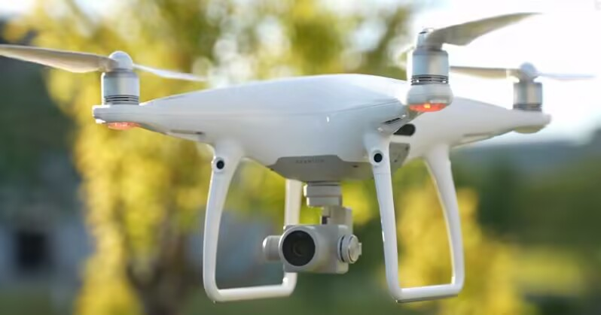

图2.1 DJI Phantom 4

## 2.3 实地考察与拍摄

为了避免强光、阴雨等天气对数据质量的影响，我们尽量选择风力小于四级的晴朗天气进行拍摄，于2024年10月15日、10月24日与11月18日、2025年4月25日、5月14日与6月18日等携带DJI Phantom 4前往湖北省武汉市蔡甸区沉湖湿地自然保护区进行实地考察与拍摄。

我们小组首先对无人机、传感器和地面控制站进行调试，以确保设备正常运行。然后根据研究目的，我们在湿地内设置代表性样地，并记录样地坐标等信息。利用无人机飞行控制软件，根据样地位置和拍摄需求，规划无人机飞行航线，设置飞行高度、速度、重叠率等参数。按照预设航线，控制无人机进行自动飞行，同时实时监控无人机状态和拍摄画面，使无人机在不同高度、角度、速度以及一天内不同时间下拍摄不同的植物照片。最终，我们顺利拍摄采集了沉湖湿地的植被数据，并将无人机采集的影像等下载到计算机。

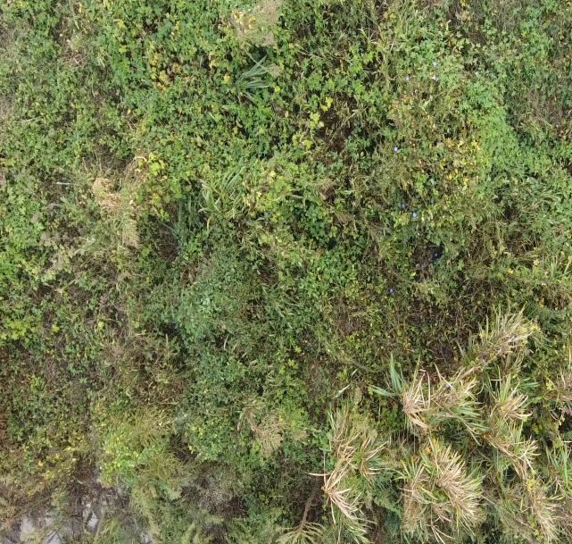

图2.2 沉湖湿地植被

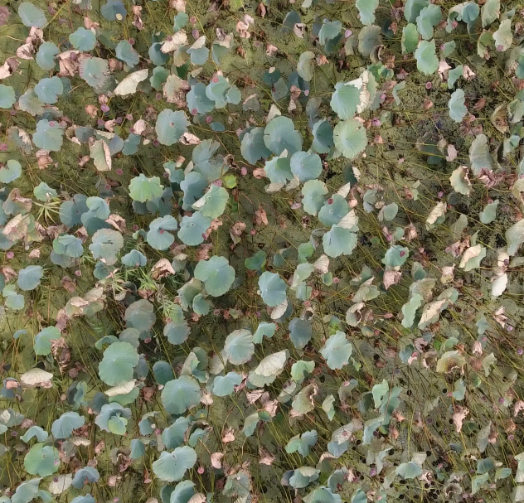

图2.3 沉湖湿地植被

# 第3章 基于YOLO的植物目标检测与YOLO-seg的实例分割

## 3.1 用于图像识别的卷积神经网络模型搭建实验

基于深度学习，神经网络的目标检测算法，相比人工抽取低级特征能够将输入图像中的像素数据转化为更高阶、更抽象化的层级特征。因此深度学习抽取到的特征比传统方法具有更强的表征能力和鲁棒性。目标检测常按是否存在显式的区域建议分类为两阶段目标检测算法（基于区域建议/感兴趣区域）、一阶段目标检测算法（基于回归）。代表性的两阶段目标检测算法有R-CNN、Fast R-CNN等，而代表性的一阶段目标检测算法有YOLO、SSD 等。

二阶段的算法具有更高的检测准确性和灵活性，由于先生成候选区域，再进行精细分类和回归，能够更准确地处理小目标或重叠目标。候选区域生成与后续检测分开的操作，便于在不同任务中进行定制化调整。

一阶段的算法检测速度快，因为它直接对整个图像进行检测，适合进行实时应用。其整体结构简单的优点使得其便于优化和部署。

YOLO（You Only Look Once）是一个经典的一阶段目标检测模型，在网络上可以找到比较成熟的开源模型，我们小组选择它作为生态调查的工具。

YOLO模型是基于卷积神经网络的模型，目前已有开源的比较成熟的模型可用，但首先，我们希望根据已学知识尝试自己搭建一个简单的卷积神经网络模型以更好地理解其中的工作原理。于是我们小组进行了一次小实验。

实验目标：训练一个简单的卷积神经网络模型用于图片分类

使用数据集：决定使用MNIST数据集，它是一个公开的手写数字图像集，由0-9的数字图像构成，训练图像由六万张，测试图像一万张，数据是28*28像素的1通道灰度图，各个像素的取值于0-255之间,每个图像数据已标记正确解，由于该模型比较简单经典，我们选择使用它作为训练数据。

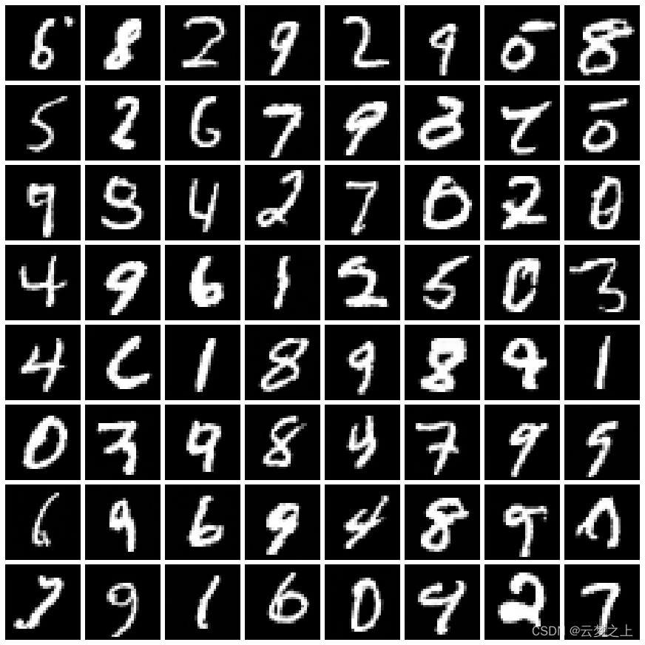

图3.1 MNIST数据集

实验工具：使用开源的API PyTorch来进行实现模型，模型效果使用Python数据可视化工具Matplotlib绘制训练、验证的损失曲线以及准确度曲线来体现。

表3.1 模型搭建虚拟环境配置

|  |  |
| --- | --- |
| matplotlib | 3.9.4 |
| numpy | 2.0.2 |
| pandas | 2.2.3 |
| python | 3.9.21 |
| scipy | 1.13.1 |
| torch | 2.6.0+cu118 |
| torchaudio | 2.6.0+cu118 |
| torchvision | 0.21.0+cu118 |

接下来在该环境中搭建并训练模型。

（1）常规神经网络：

首先搭建了一个不使用卷积层的神经网络，网络由三层全连接层构成，输入层、中间层使用ReLU激活，输出层输出直接用作交叉熵的计算。采用批量梯度下降算法优化，优化器为Adam，Batch_size设为64，Epcho设为50。

最终获得的学习效果如图3.2所示：

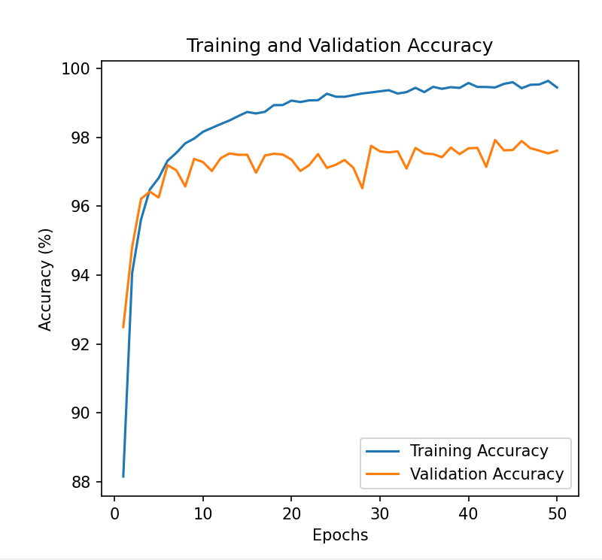 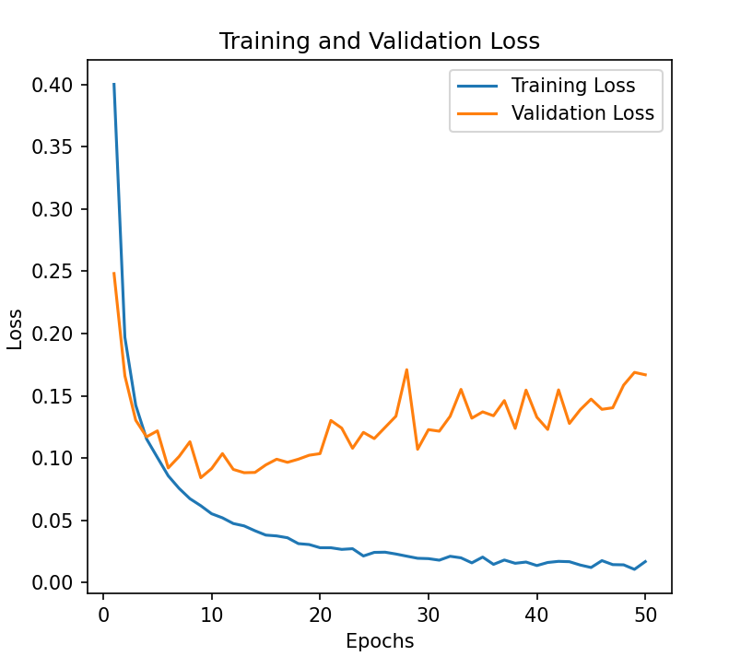

图3.2 常规神经网络训练效果

可以看出，过于简单的神经网络的训练效果比较一般，在高轮次的训练中，模型的验证损失依然保持在较高的水平而且出现震荡。表明模型训练误差和测试误差之间的差距太大，记忆了不适用于测试集的训练集性质或特点，没有理解数据背后的规律，泛化能力差。通常时模型对数据集中的噪声、干扰学习程度太大造成的。

（2）卷积神经网络：

接着尝试搭建卷积神经网络，使用两个卷积层，两个全连接层（最后一个是输出层），卷积层带池化、ReLU激活，第一个全连接层ReLU激活，输出层Softmax激活，评估指标依然是交叉熵。使用Adam优化器。为了使模型优化过程平滑，调高了Batch_size，改为128，训练轮次设置为50，得到模型结果如图3.3所示。

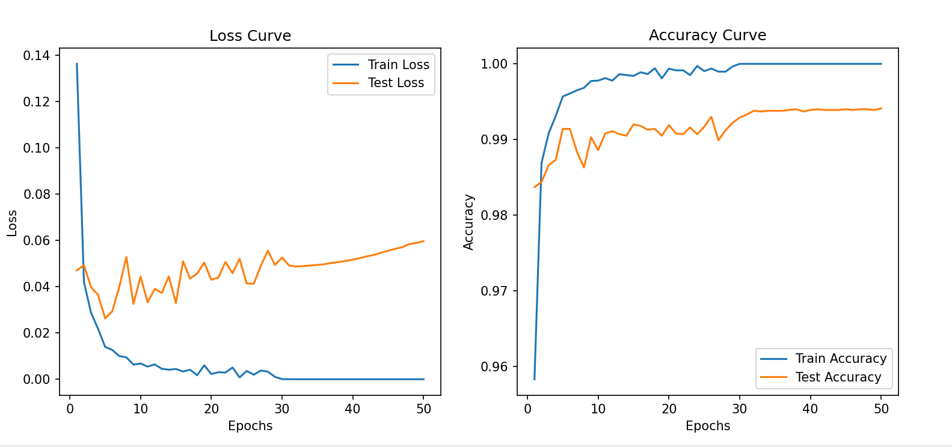

图3.3 卷积神经网络训练效果

可以看出，虽然参数设置有待改善，依然出现了过拟合的情况（训练和验证环节的水平有较大的差距），但是损失曲线的稳定水平相比常规神经网络得到了提升（常规神经网络损失大约在0.1水平而卷积神经网络损失大约在0.5水平）。

为了获得更好的模型效果，可以尝试从架构对模型进行优化。为此我们做了以下尝试：

1.增加模型的卷积层数量可以提高特征提取能力，让网络学习到更复杂的特征，提高对复杂任务的适应能力。同时提高了模型的表达能力，更好地拟合数据，提高分类或检测任务的准确率。为了提高理论准确率的上限，我们尝试增加卷积层的数量，从两层改为三层

2.为模型增加Dropout机制可能有助于使模型避免过拟合。由于卷积神经网络常使用ReLU激活，在出现负权重时会让神经元“失活”，因此通过随机丢弃神经元的方式，强制网络在不同的子网络上学习，减少对某些特定神经元的依赖，从而提高模型的泛化能力。

3.通过增加权值衰减机制，在高训练轮次中适当降低学习率，惩罚大权重，防止模型过度记忆训练数据，使权重更平滑，提高模型稳定性。另外参数分布更均匀，减少了对特定特征的依赖，有助于提高泛化能力。这种机制被称为L2正则化技术，具体的权值更新机制变为如下数学形式：

 （3.1）

其中，为正则化强度（权值衰减系数）。

经过以上三个环节的优化，我们重构了模型，得到如图3.4的学习效果：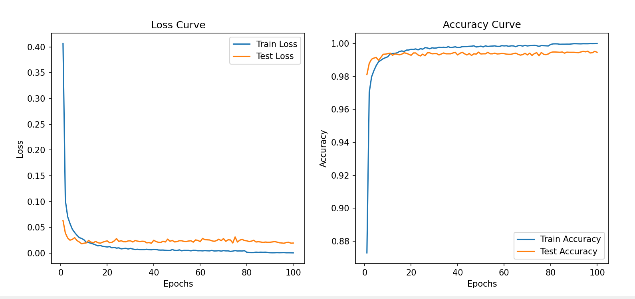

图3.4 加大深度、加入Dropout、L2正则化机制后的卷积神经网络模型

由于采用批量训练的方式，在训练过程中可以加入批归一化（BatchNorm）的操作来加速训练，具体操作为使用样本的均值和方差将输入数据归一化：

 （3.2）

然后引入可训练的缩放参数γ和偏移参数β：

 （3.3）在每个卷积层完成池化之后加入Batchnorm层以加速训练，训练效果如图3.5所示。

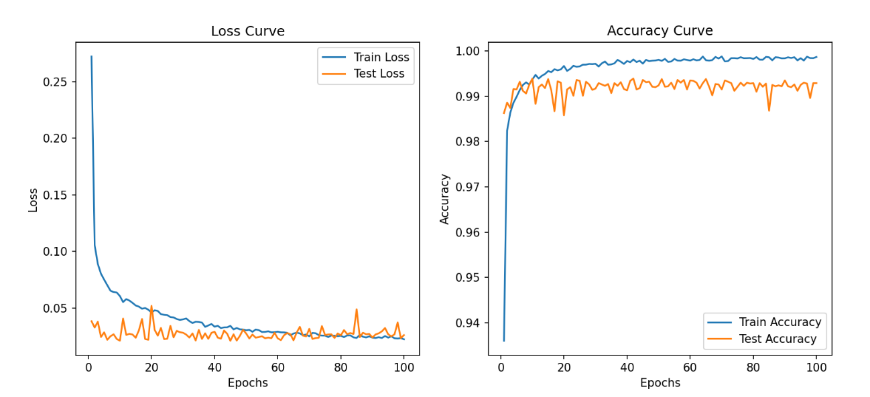

图3.5加入批归一化机制的卷积神经网络模型

虽然训练速度提升了，但牺牲了一定的训练效果，损失曲线又出现了比较剧烈的震荡。

通过求助大语言模型Deepseek，获得了改用AdamW优化器、改用余弦退火机制调整学习率、采用早停机制避免模型恶化的优化建议，最终获得了学习效果比较不错的模型，训练效果如图3.6所示。

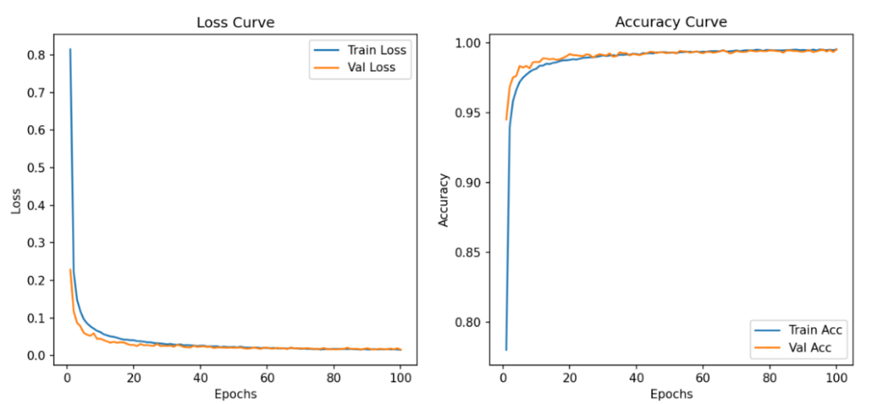

图3.6最终版本的卷积神经网络模型

可以看到该模型的验证损失与训练损失贴合的比较紧密，以相当高的准确率完成了图像分类的任务。

至此，我们使用卷积神经网络完成了比较简单的图像识别任务，然而实际上，MNIST属于非常简单的数据集，它的图像尺寸小、通道只有1个，而且图像噪声等干扰很少，所以使用简单的模型训练效果也比较不错，但是在进行生态调查时，数据集是无人机摄取的照片数据，对象是现实中更为广泛的事物，数据质量也与手写数字图像不同，会有更多的噪声与干扰，例如当我们换用CIFAR-10进行简单的学习尝试时，模型的学习效果就远不如MNIST版本了。

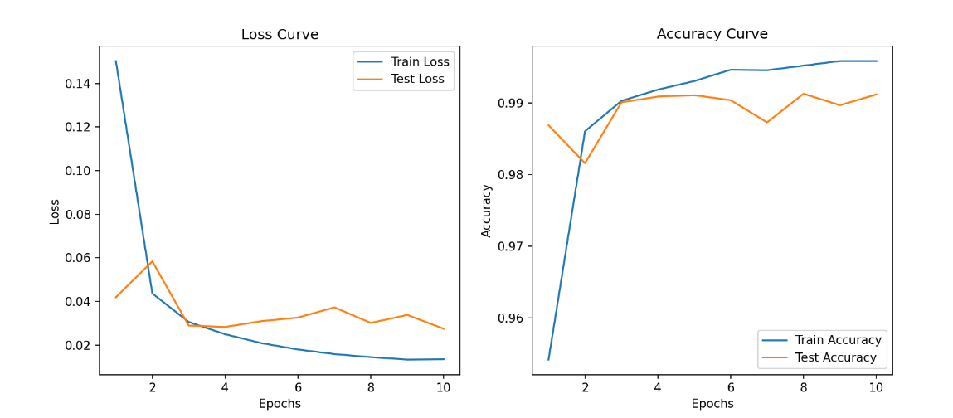

图3.7一些CIFAR-10数据集的尝试

另外，生态调查数据处理实际的任务是目标检测，除了识别图像数据中的类别外，还要进行对象在图像中的定位，这对于我们小组目前的水平而言还比较难以独立实现，于是我们决定使用开源的YOLO模型来帮助我们完成任务。

## 3.2 YOLO API的学习与使用

项目所使用的YOLO模型框架由公司ultralytics发布，为了进行版本的选择，我们研究了比较有代表性的几代模型进行学习：

（1）YOLOv1

最大的亮点是在损失函数方面，未采用传统的平方和误差损失，而是将框的宽度和高度取平方根进行非线性压缩，有以下的原理和优点：

1.缩小尺寸差异: 通过对宽度和高度取平方根，可以有效地减小大尺寸框与小尺寸框之间的差距。例如，宽度为100的框与宽度为1的框，损失的差异很大，而取平方根后，这个差异会减小，促进模型更平衡地关注不同尺寸的框。

2.非线性压缩: 平方根操作是一种非线性变换，它将大尺寸的数值压缩得更厉害，而对小尺寸的数值影响较小。这种处理方式可以使得损失计算对各种尺寸框的反应更加均匀，降低了大尺寸框对损失计算的主导影响。

3.改进梯度更新: 在损失计算中，较小的损失值意味着相应的框在训练中会受到更大的关注。通过平方根变换，较小框的损失值在总损失中占有相对重要的比例，从而使得模型在训练过程中能更有效地学习到小物体的特征。

4.增强模型的泛化能力: 通过均衡大尺寸和小尺寸框的损失计算，模型能更好地适应不同尺寸的物体，从而提升整体的检测性能，尤其是在复杂场景下的小物体检测。

（2）YOLOv5

1.YOLOv5的backbones采用CSPDarkNet结构，主要结构思想体现在C3模块PAN-FPN采用双流的FPN，使用了C3模块，同时也使用了SPPF模块。

2.PAN-FPN中采用的双流FPN结构，是一种结合了自顶向下和自底向上的双向特征融合结构。

3.PAN-FPN采用的双流FPN结构通过双向的特征传递和融合，充分利用了骨干网络输出的不同层次的特征图，有效地解决了目标检测中不同尺度目标的检测问题，提高了模型的检测性能。

（3）YOLOv8

YOLOv8则有多个方面的升级。用户友好的API（命令行+ Python），更快更准确，同时支持目标检测、实例分割和图像分类三种任务，可扩展到以前所有的版本。新的 backbone 网络（CSP结构不变，但C2f模块替换了C3模块，每个stage 的blocks数改为 (3,6,6,3) 等），新的Anchor-Free head，新的损失函数。新增旋转目标检测功能，即YOLOv8-OBB模型，尤其针对旋转对象，大大提高了准确性，并减少了各种应用中的背景噪声。支持分割和增强功能，增强的分割功能提供更精确的图像分析，并将改进的分类增强功能集成到Ultralytics训练管道中。

我们对YOLOv11模型进行了尝试，YOLOv11是一个参数更加精简版本的YOLOv8，二者在框架方面基本没有太大的区别。到目前阶段，我们是使用本地部署的方式来训练模型的。

运行环境中除了以上安装的库之外，新安装了YOLOv11的包Ultralytics，版本为8.3.74。

鉴于本地部署使用的设备是平板电脑，算力、内存资源有限，在这里仅作尝试，在环境中部署了yolov11n（轻量化）模型，该模型训练时所使用的数据集COCO Dataset。

COCO数据集是由Microsoft组织发布的一个广泛用于计算机视觉任务的大型图像数据集，主要用于目标检测等任务，涵盖80类目标，包括：人（Person）、日常物品（Umbrella, Handbag, Chair, Laptop 等）、动物（Dog, Cat, Elephant, Horse, Bear 等、交通工具（Car, Bicycle, Bus, Train, Boat 等）、食物（Banana, Apple, Sandwich, Pizza 等）、室内物品（Bed, Toilet, TV, Remote, Clock 等）。数据采用JSON格式标注，例如：

{ "images": [ {"id": 1, "file_name": "000000000001.jpg", "width": 640, "height": 480} ], "annotations": [ { "id": 1, "image_id": 1, "category_id": 18, "bbox": [50, 30, 200, 150], "segmentation": [[...]], "area": 30000, "iscrowd": 0 } ], "categories": [ {"id": 18, "name": "dog", "supercategory": "animal"} ] }

使用该模型对一张简单的日常照片进行目标检测任务，获得的大致效果如图3.8所示：

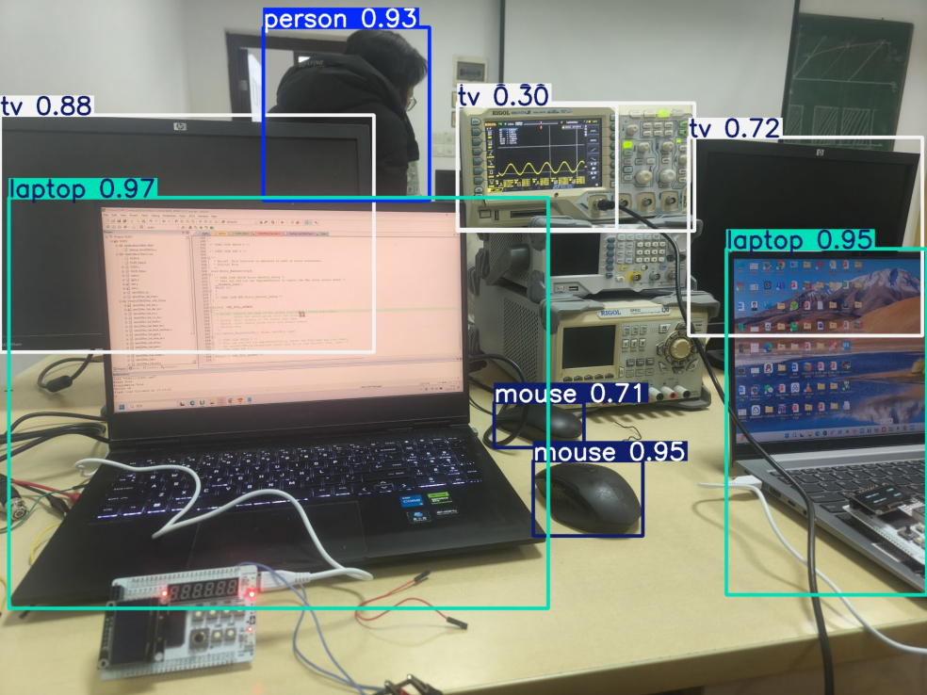

图3.8 YOLOv11目标检测任务完成效果

## 3.3 图像预处理

直接使用无人机摄取到的图像数据训练模型效果比较一般，因为原始数据有有大量的噪声干扰，还需要对数据进行预处理才能保证数据集的质量。

沉湖湿地环境中，空气湿度比较大，大雾天气是十分常见的状况，然而雾气对数据的伤害相当大，下面以对图像进行去雾操作来作为一个预处理的例子。我们小组使用暗通道先验模型，模拟、去除雾气的方法

实验过程：

1.参数初始化：

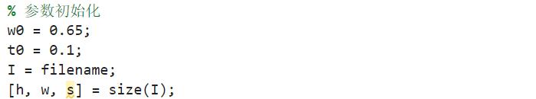

图3.9 参数初始化

其中，w₀为控制去雾处理的强度。数值越大，残留的雾霾就越少；t₀为设置传输速率的下限，以防止数值不稳定（例如，除以零）；I 为输入图像；h、w、s 为图像的高度、宽度和通道数。

2.暗通道图像的计算：

暗通道被定义为在每个像素的局部邻域中的所有颜色通道（R、G、B）之间的最小值。为了简化计算，代码直接选择每个像素的最小值，而不考虑局部邻域。

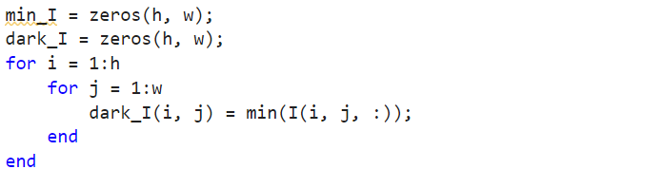

图3.10暗通道图像的计算

其中，min_I =zeros（h，w）为初始化暗通道图像；dark_I = zeros（h，w）为存储暗通道值，以便进一步处理。

3.大气光估计：

暗通道图像的全局最大值（Max_dark_通道）用于估计大气光强度。

4.传输速率计算：

透光率的计算公式如（3.4）所示。

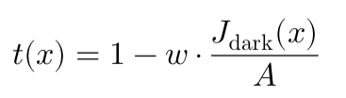 （3.4）

其中，为传输速率，表示介质的透明度。数值越高，该地区的雾度就越少。为控制脱雾处理的强度；为暗通道值；A为大气光强度；Max（t，t₀）为确保传输速率的下限，以防止计算中的不稳定，特别是在完全黑暗的区域。

5.失真图像重建：除雾后的图像恢复公式：

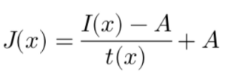 （3.5）

其中，J (x)为脱光图像的像素值；I (x)为原始图像的像素值；A为大气光强度；

t (x)为传输率，表示雾霾阻塞程度。

先从原始图像中减去大气光的影响：（I (x)-A）；再消除变速器障碍的影响：（I (x)-A）/t (x)；最后重新添加大气光强度，以保持整体亮度： +A。

6.输出：

除雾后的结果图像被生成并如图3.11所示。

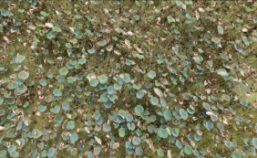 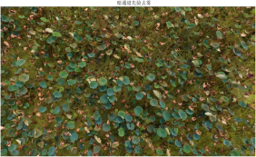

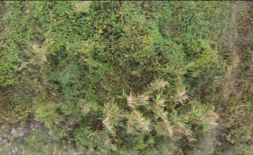 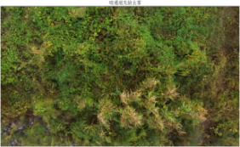

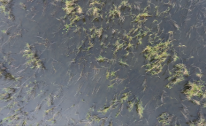 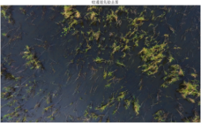

图3.11 去雾前后图片效果对比

由去雾前后效果对比图可见，去雾操作对于图像质量有一定的提升效果。

## 3.4 数据集的制作

（1）机器视觉模型关注的主要植被类别的确定

通过《湖北沉湖湿地自然保护区生物多样性知识平台》与湿地考察，在空间特征上，沉湖湿地浅水区挺水植物群落的代表性植物有：芦苇（Phragmites australis）、香蒲（Typha orientalis）、菰/茭白（Zizania latifolia）、荻（Miscanthus sacchariflorus）；开阔水面和季节性淹水区浮叶植物群落的代表性植物有：莲（Nelumbo nucifera）、菱角（Trapa bispinosa）、芡实（Euryale ferox）、浮萍（Lemna minor）；另有一非典型植物类型空心莲子草（Alternanthera philoxeroides），在沉湖湿地中被列为入侵物种。

芡实与莲主要通过群聚程度分辨，难以在航拍分辨率下辨认，且远非优势种，而茭白作为人工作物，主要来自湖边界人工干预区，分布过于稀少，故从标签体系中排除。最终选择对芦苇、荻、香蒲、莲、空心莲子草、混合型湿生旱生草本群落中的优势物种苔草进行标记。

因此构建标签体系如下：

芦苇（Phragmites australis）：挺水植物，核心区优势种。

荻（Miscanthus sacchariflorus） ：湿生草本，常见于堤岸及退水区。

香蒲（Typha orientalis）：挺水植物，与芦苇混生。

莲（Nelumbo nucifera） ：浮叶植物，广泛分布于静水区。

空心莲子草（Alternanthera philoxeroides） ：外来入侵种，需重点监测。

苔草（Carex spp.） ：作为混合型湿生/旱生草本群落的优势物种。

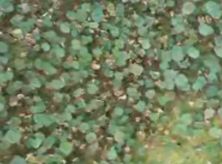 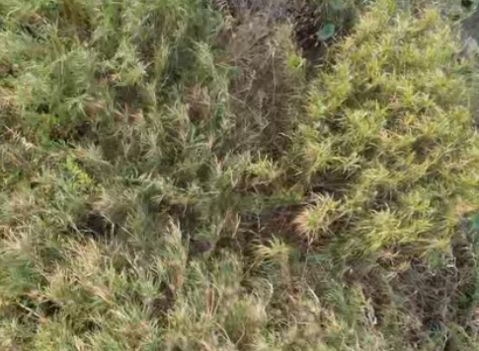

图3.12 莲 图3.13 芦苇 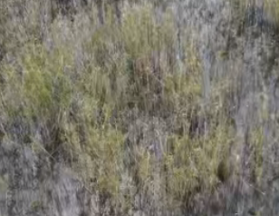 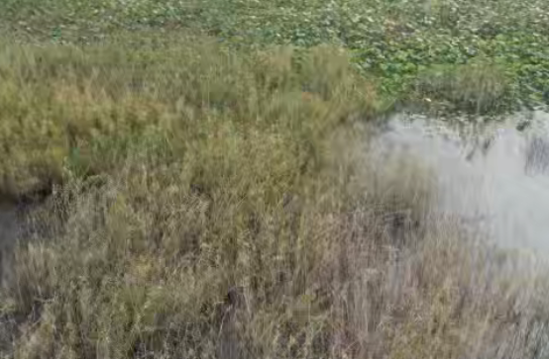

图3.14 香蒲 图3.15 芦苇与香蒲

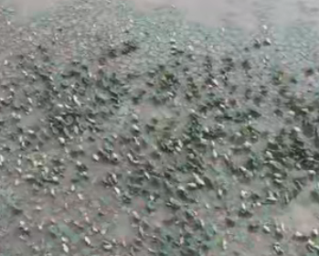 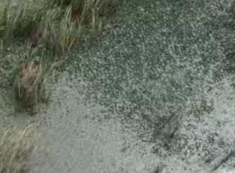

图3.16 空心莲子草 图3.17 藻类

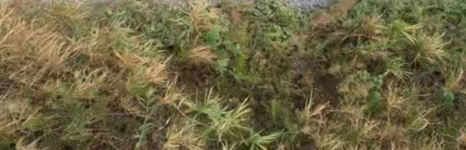 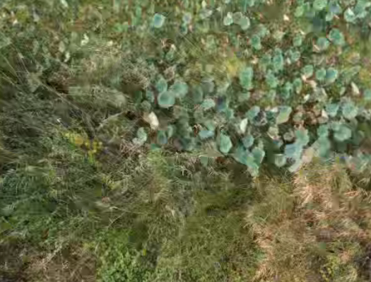

图3.18 荻 图3.19 莲、荻与苔草

（2）参考数据集的选择

kaggle平台上公开的针对孟加拉国的9个不同湿地采集的水生植物航拍数据集，用大疆 Mavic 3 Pro 无人机拍摄，地面采样距离 0.04-0.05cm/像素，包含 31 种本土和入侵水生植物的航拍影像，其中与沉湖湿地优势物种重合的有空心莲子草、香蒲、芦苇，数据集匹配程度较高，可作为参考数据集检验模型的泛化能力。经过不断对比与筛选，我们最终决定选择该数据集作为参考数据集。

（3）数据集的制作

为了制作YOLO可用的数据集，我们使用到了打标工具LabeImg，利用该工具对无人机视频图像进行截屏处理并除雾后的图像进行打标，可以生成YOLO直接可用的监督标签txt文件。

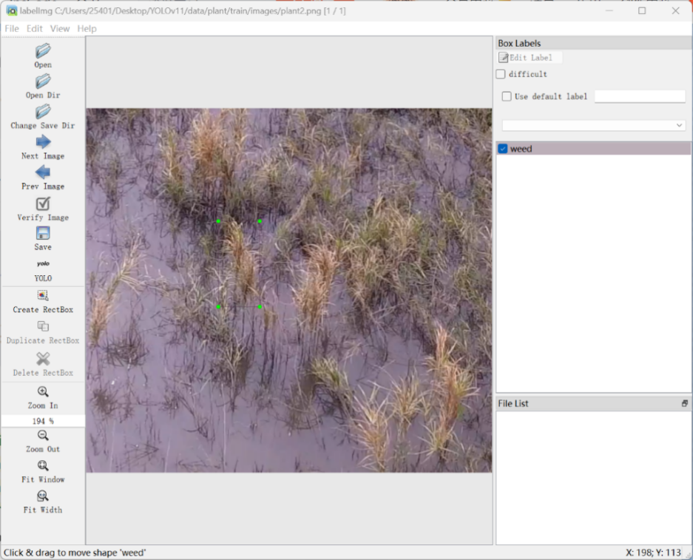

图3.20 打标

制作好与图像与标记文件一一对应的数据集后，结合参考数据集即构成了我们的沉湖湿地自定义数据集。

将整个数据集按比例均匀随机地分为训练集、验证集和测试集，比例为2：1：1。然后给可使用的YOLO模型提供训练数据集的接口，生成与数据集对应的yaml文件为模型训练提供基本的信息。

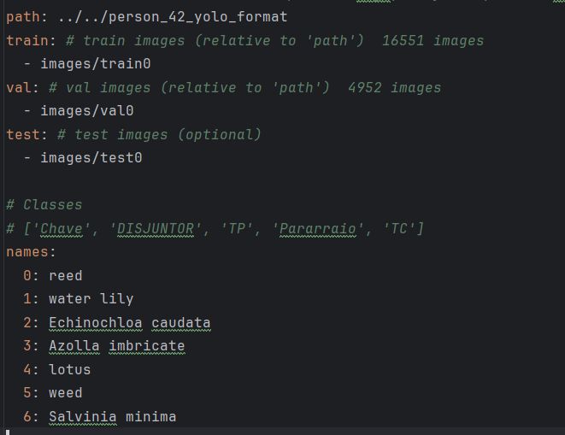

图3.21 自定义数据集的yaml文件

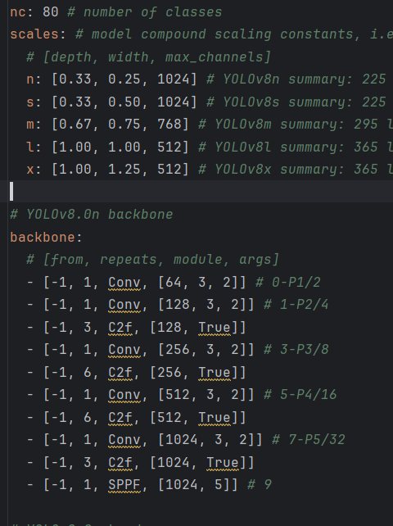

图3.22模型卷积层的架构配置

## 3.5 基于YOLOv8的目标检测

（1）模型训练

修改并优化YOLOv8模型，在PyTorch深度学习环境中打开。在“类”中添加需要识别的所有植物种类。epoch被设置为200。训练集和验证集分别执行。最后，导入测试集中的图像数据，得到以下结果：

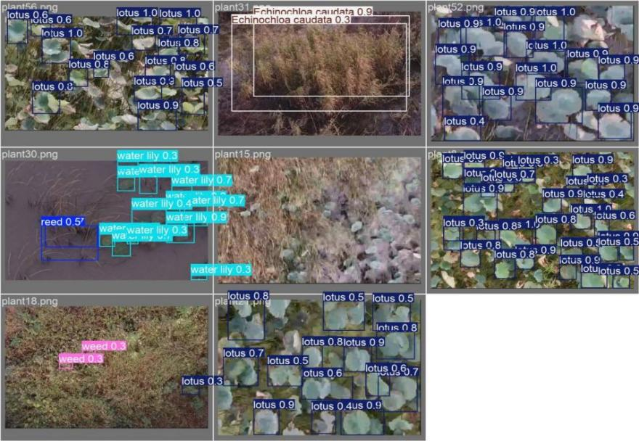

图3.23 模型训练结果一

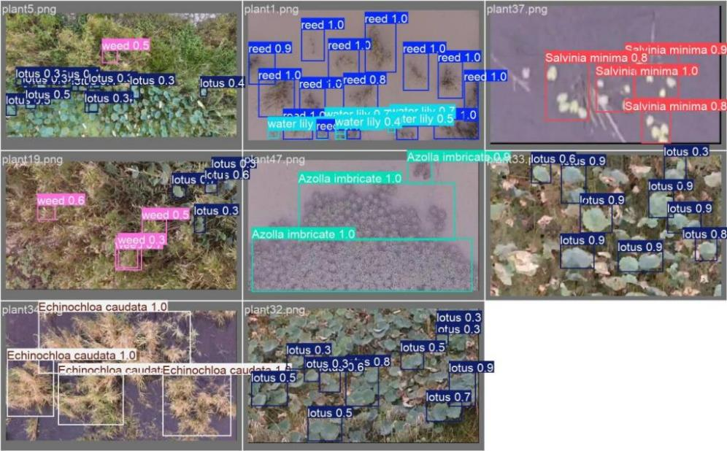

图3.24 模型训练结果二

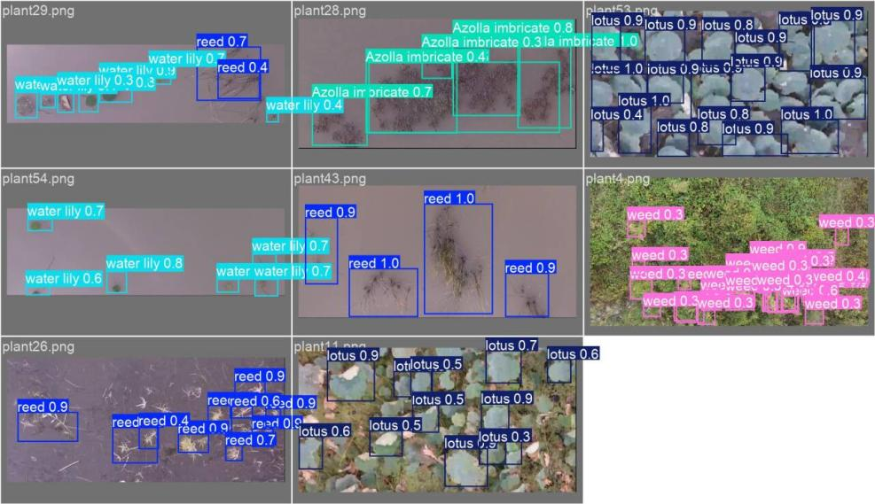

图3.25 模型训练结果三

（2）模型评估

同时，我们也得到了一些指标来评估模型：

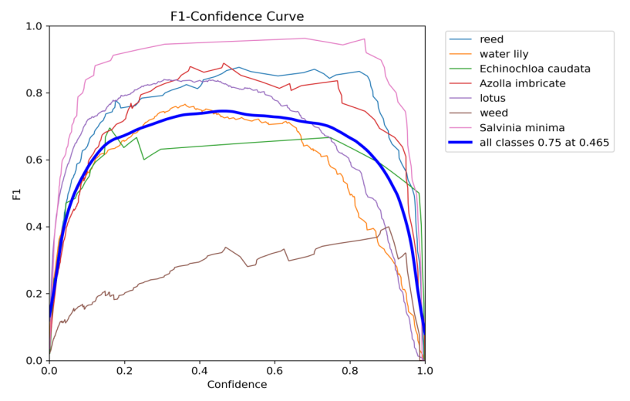

图3.26置信度曲线

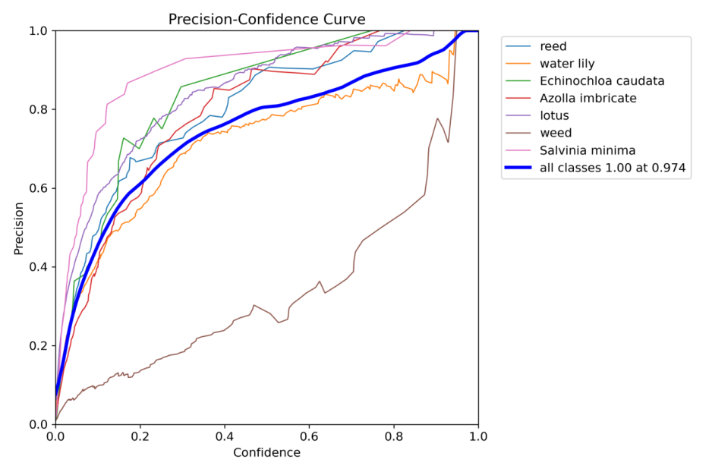

图3.27精确率曲线

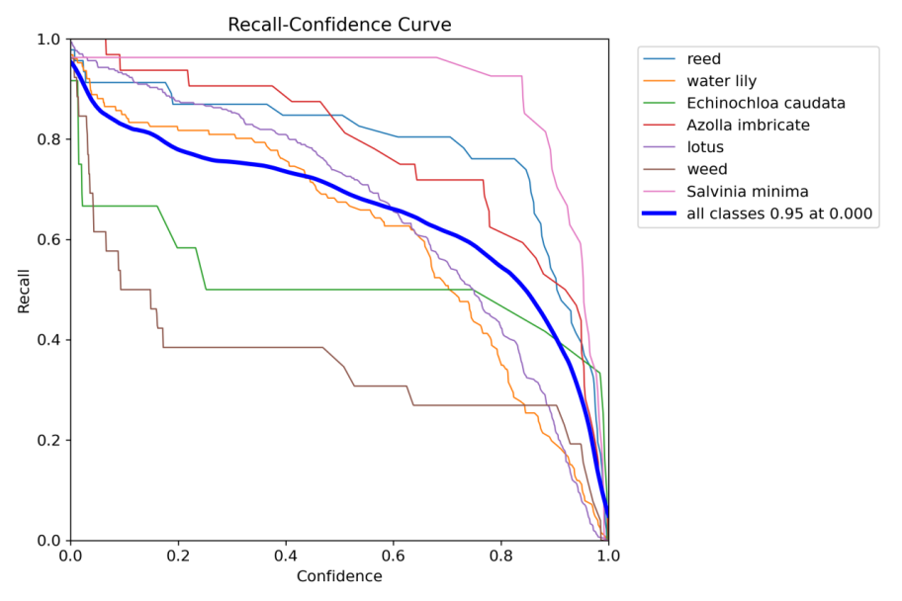

图3.28召回率曲线

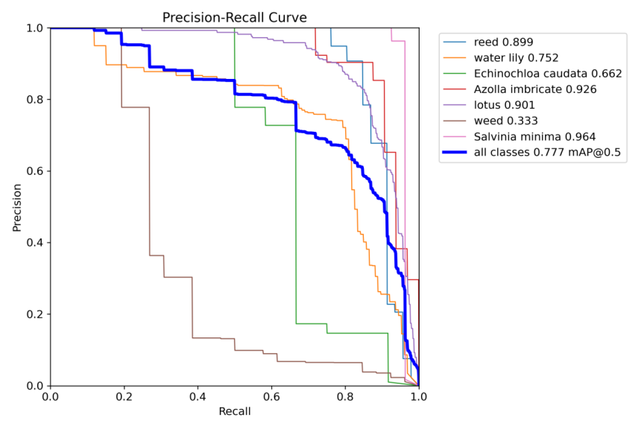

图3.29 PR曲线

由上述曲线可见，对于大部分植物物种，模型的置信度都比较高，能够比较准确地预测样本的类别。这种高置信度不仅提升了模型的可信度，也为后续决策提供了可靠依据；模型的精确率也很高，表明其在预测为正类的样本中，真正为正类的比例很大。这意味着模型在减少误报方面做得非常好，能够有效避免将负类样本错误分类为正类。此外，模型的召回率同样表现优异，能够捕捉到大多数正类样本。高召回率表明模型在识别正类样本时非常全面，漏报的情况极少。最后，PR曲线（精确率-召回率曲线）展示了模型在不同阈值下的表现，而该模型的PR曲线非常接近右上角，表明其在精确率和召回率之间取得了极佳的平衡。曲线下面积（AUC-PR）较大，进一步证明了模型在处理不平衡数据集时的优越性。

## 3.6 基于YOLO-seg的实例分割

（1）模型训练

YOLO-seg是YOLO系列算法再实例分割任务中的扩展版本，结合了目标检测与像素级分割能力，适用于实时场景下的高精度识别需求。YOLO-seg继承YOLO系列的快速推理能力，同时引入多尺度特征融合和改进的损失函数，提升分割精度，具有实时性与高精度。此外，YOLO-seg支持目标检测（边界框预测）和像素级分割（轮廓生成）的多任务处理，适用于复杂场景。

Segment Anything Model (SAM ) 则是 Meta AI 推出的通用图像分割模型，核心能力是通过 “提示驱动” 完成各类分割任务，能高效实现语义分割。

基于 SAM 做语义分割的核心优势为泛化性强（基于含 10 亿个掩码的 SA-1B 数据集训练，能分割没见过的物体类别）、掩码精准（对复杂形状、边缘细节的目标，分割效果优于不少专用语义分割模型）、灵活适配（支持点、框、文本等提示，能适配 “指定区域分割” 等个性化需求）。

相比之下，YOLOv8则不含全局分割办法，不好计算面积，针对本项目调查沉湖湿地植物多样性和环境状况的主旨，我们决定选择采用YOLO-seg结合SAM语义分割的方法优化检测效果。

采用SAM先与分割再人工打标得到高质量数据集，再用adamW、dropout、learnrate进行动态优化，降loss后提map，用训练好的模型对原视频预测得到掩码图，进而统计六种典型植物的占比。得到结果如下图所示：

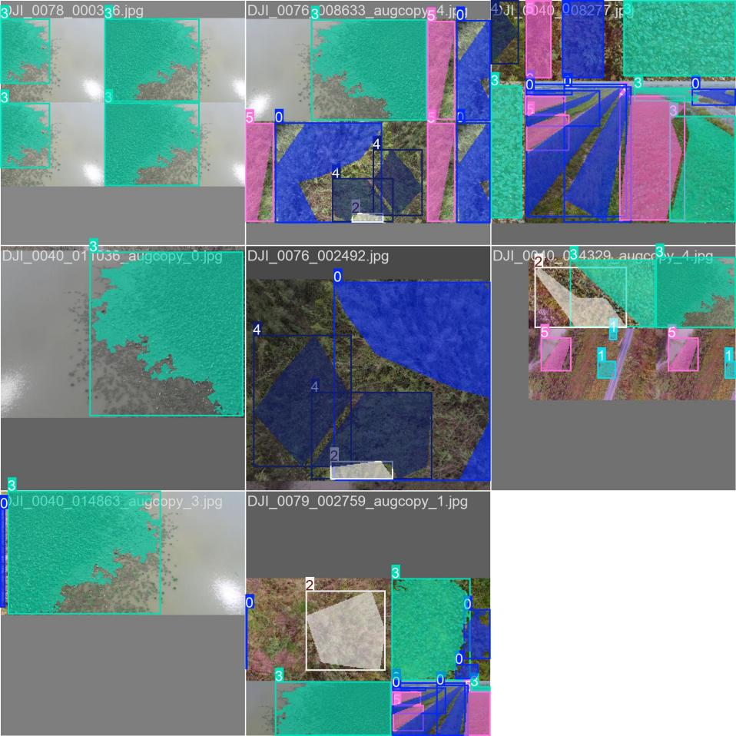

图3.30 训练集某批次样本可视化

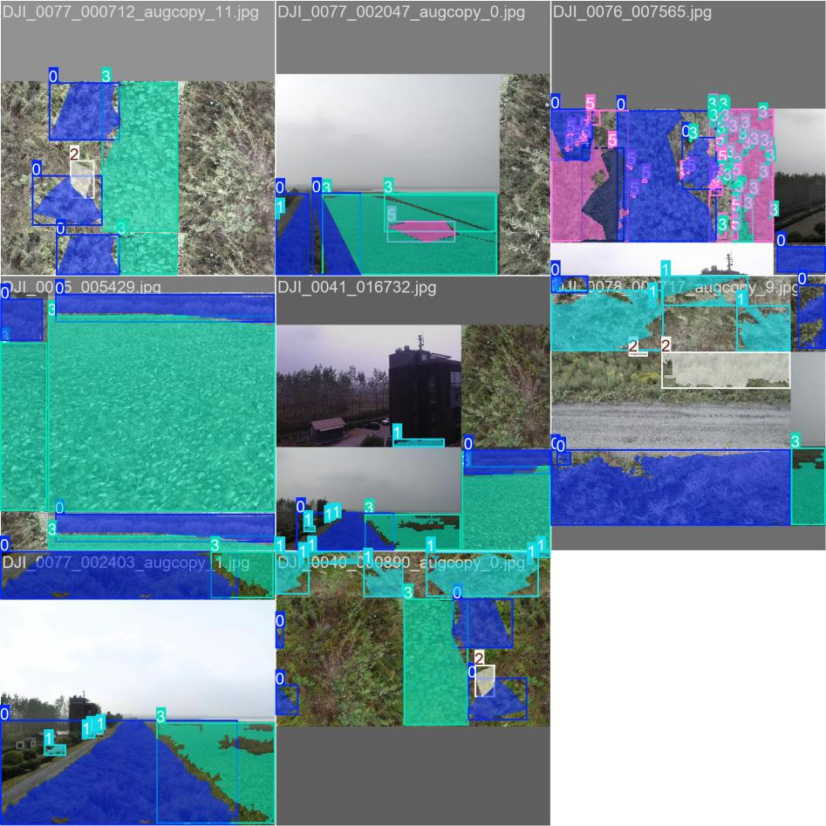

图3.31 训练集某批次样本可视化

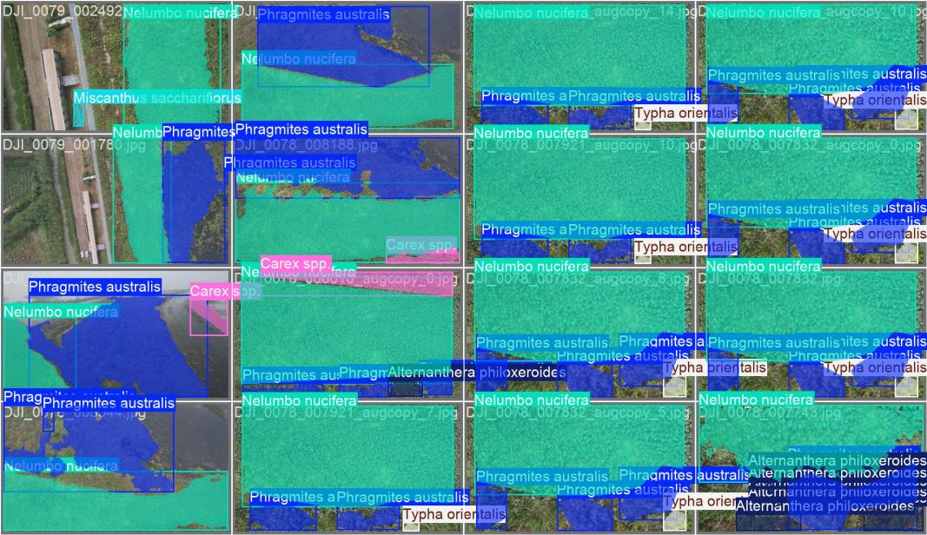

图3.32 验证集某批次真实标注可视化

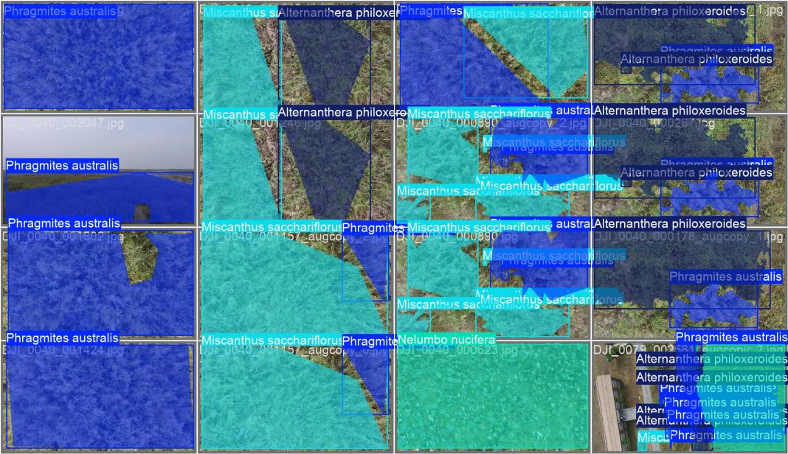

图3.33 验证集某批次真实标注可视化

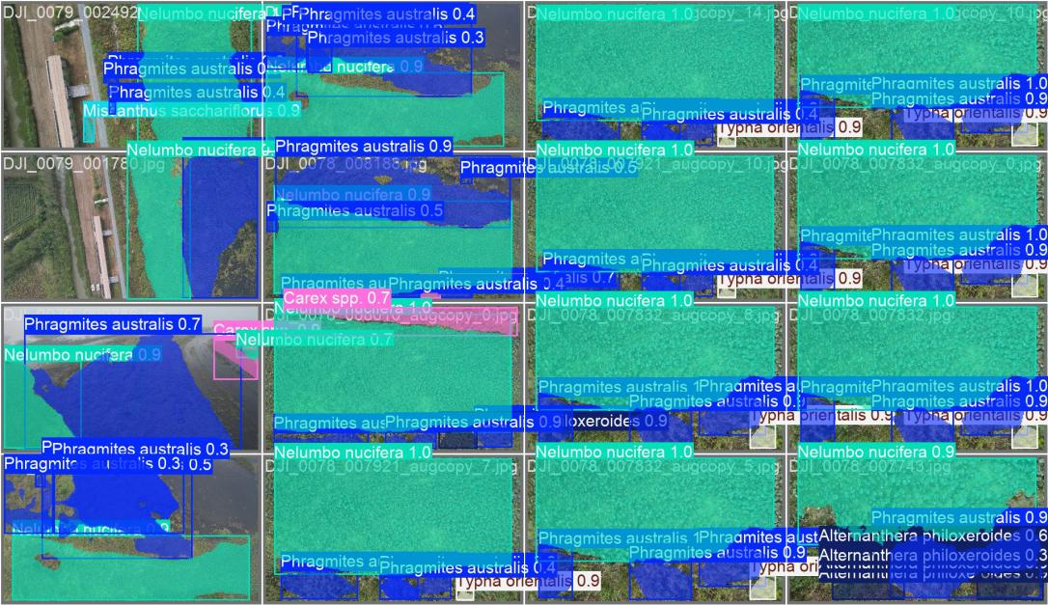

图3.34 验证集某批次的模型预测结果可视化

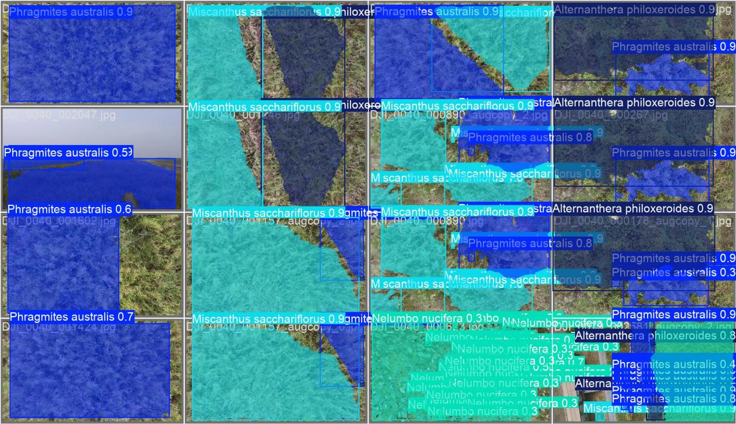

图3.35 验证集某批次的模型预测结果可视化

（2）模型评估

为评估模型，得到边界框（BOX）定位和掩码（MASK）分割的置信度、精确率、召回率、PR曲线如下图所示。

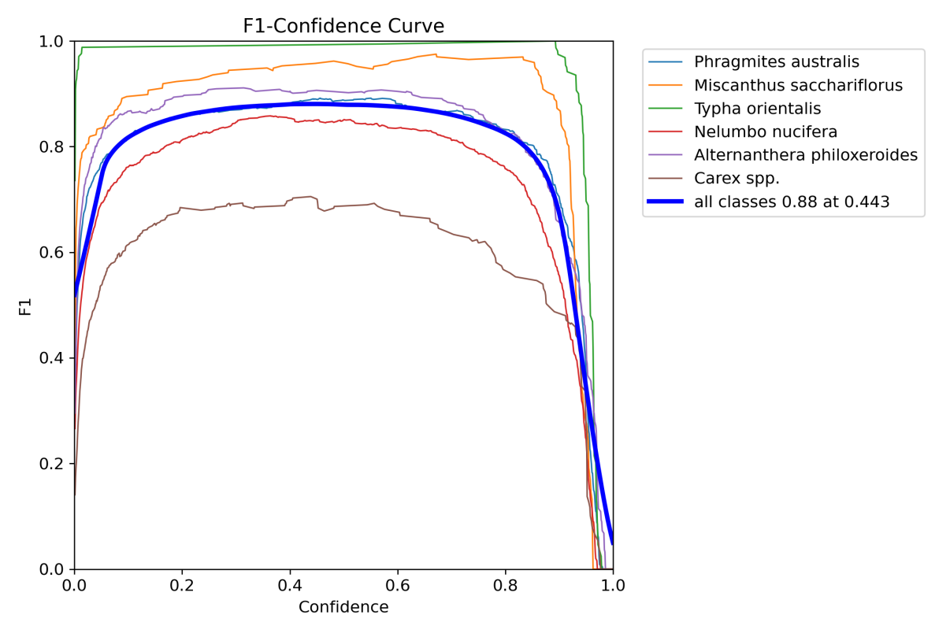

图3.36 边界框置信度曲线

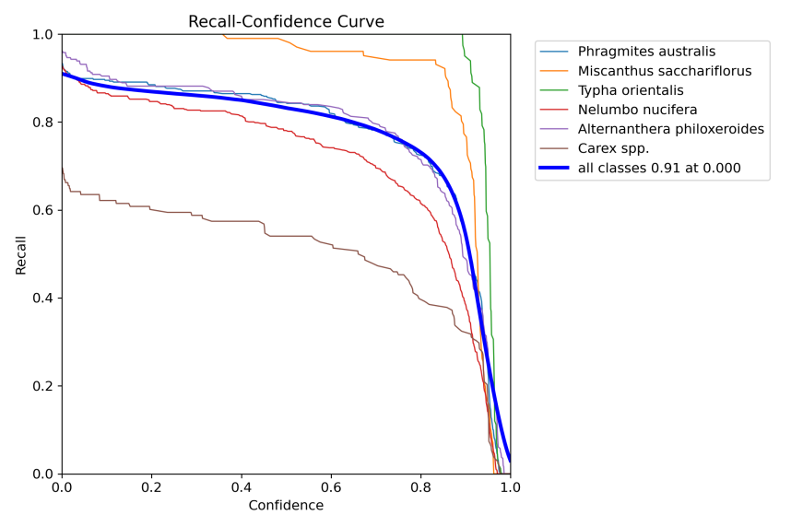

图3.36 边界框召回率曲线

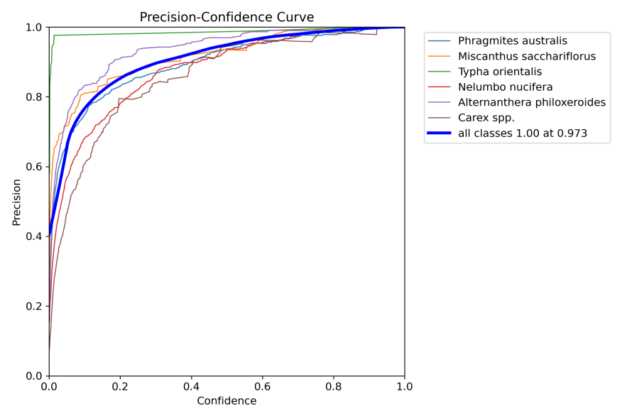

图3.37 边界框精确率曲线

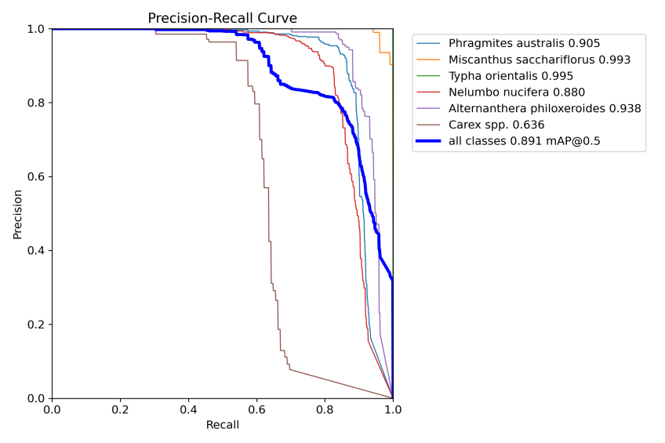

图3.38 边界框PR曲线

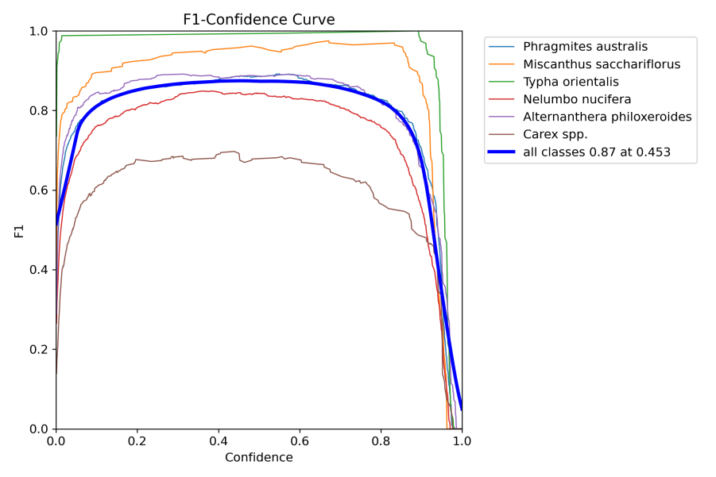

图3.39 掩码分割置信度曲线

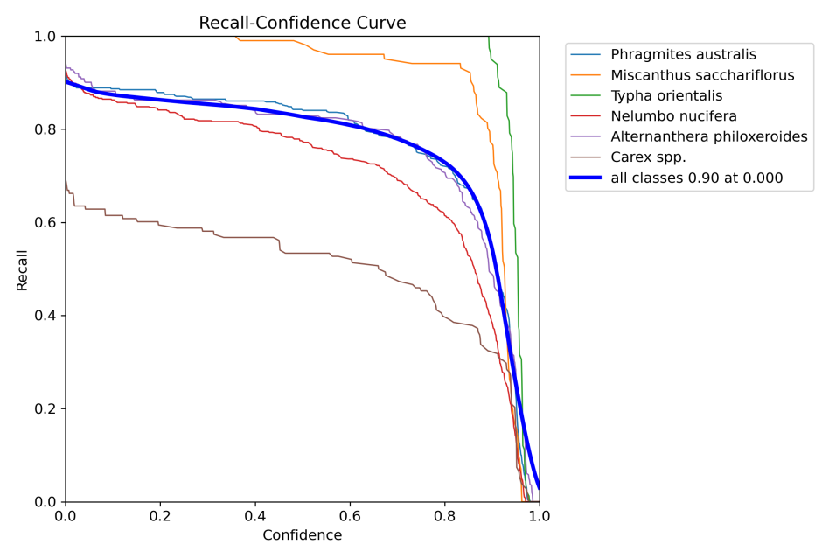

图3.40 掩码分割召回率曲线

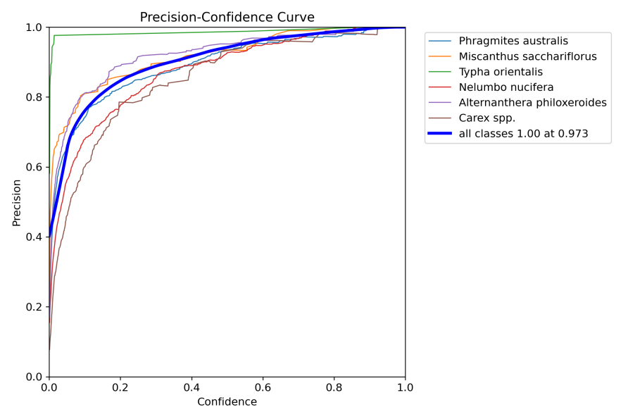

图3.41 掩码分割精确率曲线

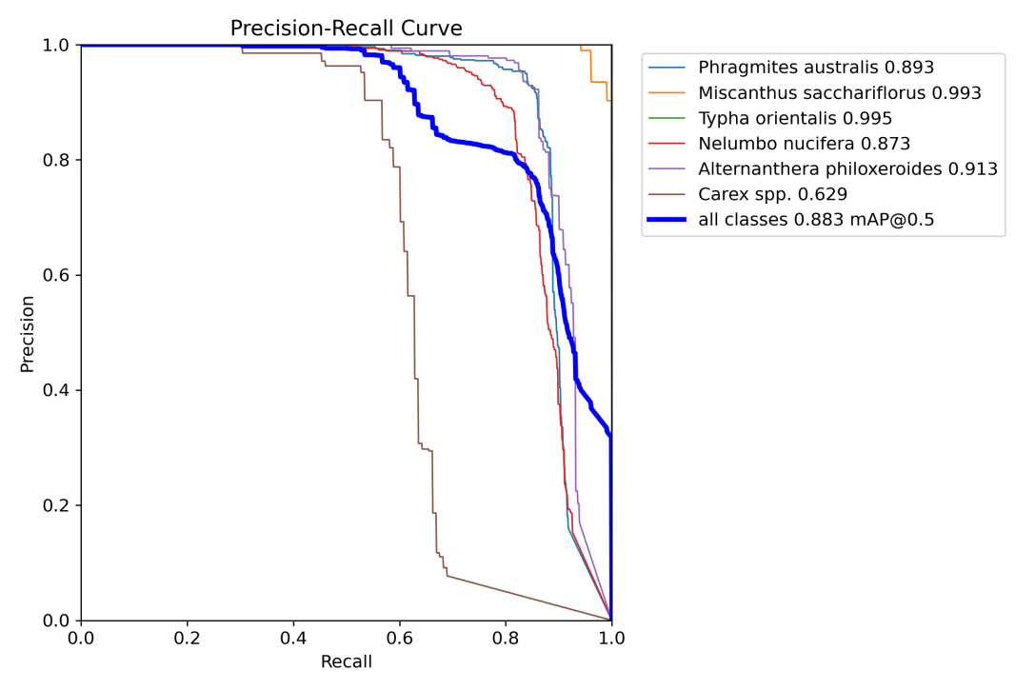

图3.42 掩码分割PR曲线

对比3.5中基于YOLOv8的目标检测模型评估曲线，优化后的方法在处理效果上显然更加优越，并且还计算不同植物占据的面积，可见分割方法更适合处理植物群聚混合的分类。

由模型的评估结果可见，边界框定位和掩码分割的性能均十分优秀。无论是高精确率还是高召回率，模型都能在不同场景下灵活应对，展现出极强的适应能力。

# 第4章 基于机器学习模型的影像分类

## 4.1 无人机影像预处理

基于 DJI Phantom 4 拍摄的武汉沉湖湿地植被可见光影像，首先需要通过标准化预处理流程消除环境干扰、统一数据基准，生成兼具高空间精度与信息完整性的影像数据产品，为后续植被的物种分类（如沉湖 “湿地四宝” 野莲、野菱等珍稀物种识别）及面向对象分析提供高质量基础数据。

开启 DJI Phantom 4 的 GPS 定位功能，确保每张影像携带精确经纬度、高程、拍摄时间等 EXIF/XMP 元数据，为后续正射校正提供地理基准。采用 GPS 定位设备，在影像采集同期对沉湖湿地典型植被区域进行实地采样，覆盖芦苇、苔草、野莲、野菱、粗梗水蕨、野大豆等目标植被类型，每个物种设置 5-10 个均匀分布的采样点。

采用 Pix4D Mapper 作为核心处理平台，该软件官方支持 DJI Phantom 4 系列机型，可自动识别相机参数（如焦距、传感器尺寸），并针对其拍摄影像优化正射校正与拼接算法，保障处理效率与精度。

基于 DJI Phantom 4 影像的 GPS 元数据及沉湖湿地数字高程模型，通过 Pix4D Mapper 实现空中正射校正，消除地形起伏（如湿地滩涂、草甸微地形）与飞行姿态偏差（如滚转、俯仰）导致的影像畸变，使校正后影像的地理坐标与实际位置精准对应，水平定位精度可达 0.5m 以内，满足后续物种分类的空间定位需求。

基于 “特征匹配-区域融合” 的逻辑，对正射校正后的单张影像进行拼接，软件自动提取每张影像的植被光谱、纹理特征（如芦苇的竖直线状纹理、苔草的斑块状纹理），通过SIFT算法实现跨影像特征点匹配；采用渐入渐出的融合策略处理影像重叠区域，避免拼接缝处的亮度、色彩差异（尤其针对湿地水面反光区域），生成覆盖目标区域的完整影像镶嵌，得到研究区域的正射影像和数字表面模型；最后进行人工的视觉检查，看 DOM 是否存在模糊、重影、色彩失真（如水面反光导致的植被 “泛白”），若存在问题，则重新对对应区域影像进行校正与拼接。

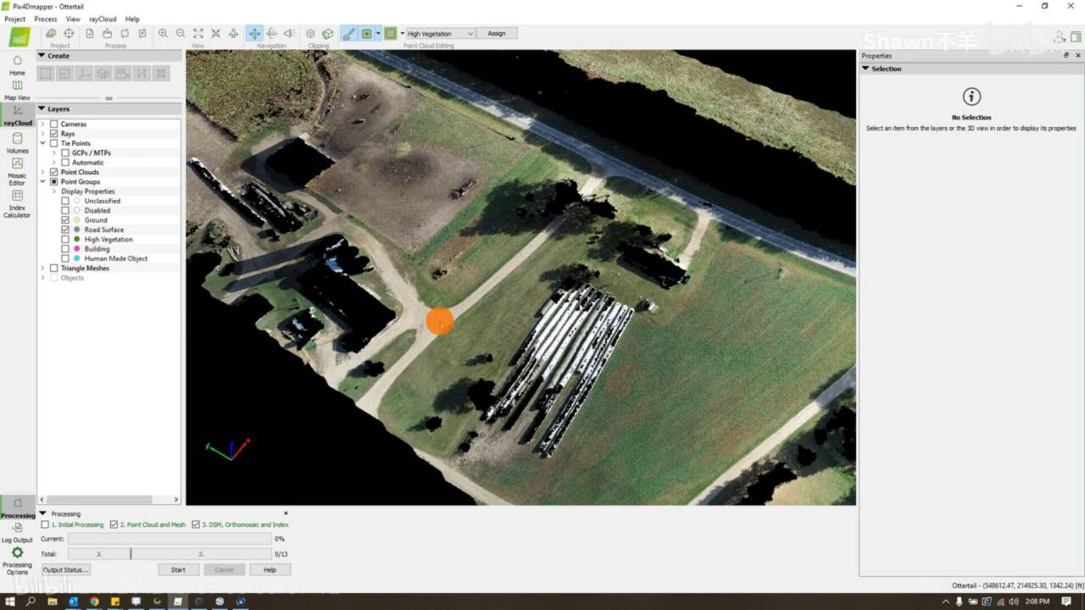

图4.1 Pix4D Mapper操作平台

## 4.2 影像特征提取与筛选

以无人机影像预处理生成的武汉沉湖湿地数字正射影像（DOM）和数字表面模型（DSM）为基础，通过面向对象多尺度分割构建影像分析单元，系统提取能反映湿地植被物种差异的多维度特征，并剔除冗余信息筛选最优特征组合，为后续植被目标检测（如 “湿地四宝” 识别）与物种分类（如芦苇、苔草区分）提供高辨识度、低冗余的特征输入，提升分类模型精度与运算效率。

一、最优分割尺度确定

1. 分割方法选择

采用面向对象多尺度分割法，以 “异质性最小、同质性最大” 为原则，将影像划分为具有相似光谱、纹理或形状特征的同质对象（如单一植被群落斑块），避免传统基于像素分类的 “椒盐” 现象，同时适配沉湖湿地植被斑块破碎化（如滩涂零星分布的野菱）、群落边界模糊（如芦苇与苔草混生区）的特点。

2. 分割参数设置

参考闽江河口湿地分割经验，结合沉湖湿地植被特征，设定核心参数：

异质性计算权重：光谱异质性权重（w）=0.7，形状异质性权重（1-w）=0.3；形状异质性中，紧凑度权重（wₒₘₚₐcₜ）=0.5，光滑度权重（1-wₒₘₚₐcₜ）=0.5，确保分割对象既能保留植被光谱差异，又能贴合实际群落的空间形态。

尺度迭代范围：基于预实验分析，当分割尺度＜15 时，分割时间显著增加且易过度分割（将单一植被斑块拆分为多个对象）；当分割尺度＞65 时，对象内异质性增大（混生植被被归为同一对象），因此设定初始分割尺度 = 15、步长 = 1，迭代 51 次至尺度 = 65，覆盖精细至粗略的全尺度范围。

3. 最优尺度定量确定

通过尺度参数估计模型（ESP） 计算各分割尺度的局部方差（LV）及局部方差变化率（ROC-LV），ROC-LV 出现峰值时对应的尺度为最优备选值，共筛选出 6个备选尺度（如精细尺度 33、粗略尺度 62）；再结合沉湖湿地需求，需精准识别细小、孤立的珍稀植被，且群落混生现象突出，粗略尺度（如 62）无法有效刻画细小斑块，最终确定分割尺度 33 为最优，既保证分割效率，又能完整保留目标植被的空间形态与特征差异。

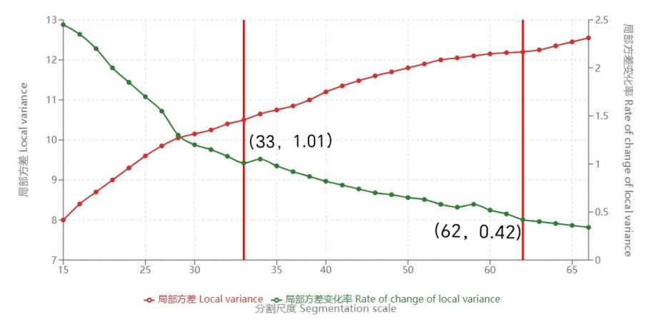

图 4.2 分割尺度

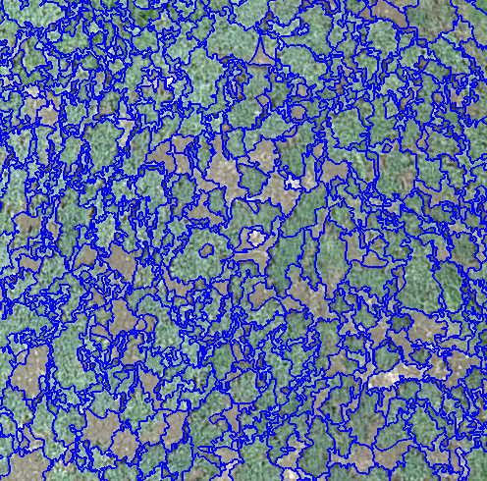

图 4.3 分割效果

二、多维度影像特征提取

基于最优分割尺度生成的影像对象，从光谱、纹理、形状3个维度提取多维初始特征，全面覆盖沉湖湿地植被物种的差异化信息，具体特征类型及指标如下：

1. 光谱特征

聚焦 RGB 可见光波段的反射差异，提取能区分植被类型与生长状态的特征，适配 DJI Phantom 4 可见光影像数据特性。

基础光谱指标：红（R）、绿（G）、蓝（B）波段的均值（Mean_R、Mean_G、Mean_B）与标准差（SD_R、SD_G、SD_B），反映植被冠层的整体亮度与颜色均匀性（如芦苇的绿色均值高于枯萎苔草，野莲叶片的光谱标准差小于混生杂草）

植被指数指标：绿蓝差异指数（GBDI=(G-B)/(R+G+B)）、过绿指数（ExG=(2G-R-B)/(G+R+B)）、归一化绿蓝差异指数（NGBDI=(G-B)/(G+B)）、归一化绿红差异指数（NGRDI=(G-R)/(G+R)）、过绿减过红指数（ExG-ExR=(3G-2.4R-B)/(R+G+B)）等 7 个指数，强化植被与非植被、不同植被物种的光谱差异。

2. 纹理特征

基于灰度共生矩阵（GLCM） 提取，反映影像对象内像素灰度值的空间分布规律，适配沉湖湿地植被的纹理差异（如芦苇的竖直线状纹理、苔草的致密斑块纹理）。

核心指标包括均值（GLCM_Mean，反映纹理均匀度）、标准差（GLCM_SD，反映纹理波动）、相异性（GLCM_Dissimilarity，反映相邻像素灰度差异）、信息熵（GLCM_Entropy，反映纹理复杂度）、相关性（GLCM_Correlation，反映纹理方向一致性）等 特征，例如芦苇群落的 GLCM_Correlation 高于苔草（因芦苇茎秆排列更具方向性），野大豆的 GLCM_Entropy 高于单一芦苇（因野大豆缠绕生长导致纹理更复杂）。

3. 形状特征

提取能刻画植被斑块空间形态的特征，适配沉湖湿地不同植被的群落分布模式。

具体指标为形状指数（反映斑块不规则程度，如野菱叶片的形状指数高于连片苔草）、紧凑性（反映斑块空间紧密程度，如圆形野莲群落的紧凑性高于长条状芦苇）、密度（反映单位面积斑块数量，如稀疏分布的粗梗水蕨密度低于密集苔草）、面积（反映斑块规模，如优势种芦苇的斑块面积大于珍稀种野大豆）、矩形度（反映斑块与外接矩形的贴合度，如规则芦苇田的矩形度高于自然滩涂植被），等特征，可辅助区分形态差异显著的物种。

三、特征筛选与优化

1. 筛选方法与判据

采用距离可分性分析法，以 “不同植被物种间平均最小距离最大” 为核心判据：

计算初始多维特征空间中，沉湖湿地目标植被（如芦苇、苔草、野莲、野菱、粗梗水蕨、野大豆）的类内相似性与类间差异性，平均最小距离越大，表明该特征组合对物种的区分能力越强，可有效减少 “同物异谱”“同谱异物” 干扰（如避免将枯萎芦苇误分为苔草）。

2. 最优特征组合确定

特征维度优化：通过迭代计算不同特征数量的可分性距离，发现当特征空间维度 = 16 时，平均最小距离达到最大值 0.8949，此时类内相似性最高、类间相似性最低，确定 20 维特征为最优组合。

特征类型占比：最优组合中包含 3 类特征，其中光谱特征 8个（占比 50%，如 Mean_G、SD_R、ExG）、纹理特征 4 个（占比 25%，如 GLCM_Mean、GLCM_SD、GLCM_Contrast）、形状特征 4 个（占比 25%，如形状指数、紧凑性、面积）。

物种适配性验证：针对沉湖 “湿地四宝”（野莲、野菱、粗梗水蕨、野大豆），验证最优特征组合的区分能力，确保特征组合对目标物种的针对性。

表4.1 基于无人机影像的特征空间信息

|  |  |  |
| --- | --- | --- |
| 类型 | 特征指标 | 含义 |
| 光谱特征 | Mean_R | 红波段光谱亮度均值 |
| (Spectral features) | Mean_G | 绿波段光谱亮度均值 |
|  | Mean_B | 蓝波段光谱亮度均值 |
|  | SD_R | 红波段光谱亮度标准差 |
|  | SD_G | 绿波段光谱亮度标准差 |
|  | SD_B | 蓝波段光谱亮度标准差 |
|  | GBDI | 绿蓝差异指数 |
|  | EXG | 过绿指数 |
| 纹理特征 | GLCM_Mean | 均值 |
| (Texture features) | GLCM_SD | 标准差 |
|  | GLCM_Homogeneity | 协同性 |
|  | GLCM_Contrast | 对比度 |
| 形状特征 | Shape index | 形状指数 |
| (Shape features) | Compactness | 紧凑性 |
|  | Density | 密度 |
|  | Area | 面积 |

## 4.3 植物物种分类

一、研究区概况

武汉蔡甸沉湖湿地（30°15′–30°24′N，113°44′–113°55′E）位于湖北省武汉市蔡甸区西南部，属长江中下游平原喀斯特洼地型淡水湖泊湿地，是国家重要湿地之一，也是华中地区典型的淡水湖泊湿地生态系统。具有典型的“湖泊—沼泽—湿草甸”复合生态景观。

沉湖湿地生物多样性丰富，已记录植物种类约107种，湿地植物类型包括挺水植物（如芦苇Phragmites australis、香蒲Typha orientalis）、浮叶植物（如莲Nelumbo nucifera）、漂浮植物（如满江红Azolla imbricata、小槐叶萍Salvinia minima）、湿生草本（如荻Miscanthus sacchariflorus、苔草Carex spp、外来入侵的空心莲子草Alternanthera philoxeroides）及沉水植物（如金鱼藻 Ceratophyllum demersum）等。区域内优势植物群落空间分布受微地形、水深梯度及水文节律显著影响，形成“岸滩草甸—芦苇挺水带—浮叶植物带—漂浮植物带”的连续带状结构。

通过3.6中基于SAM的实例分割，得到六个优势物种的分布面积占比如下图所示：

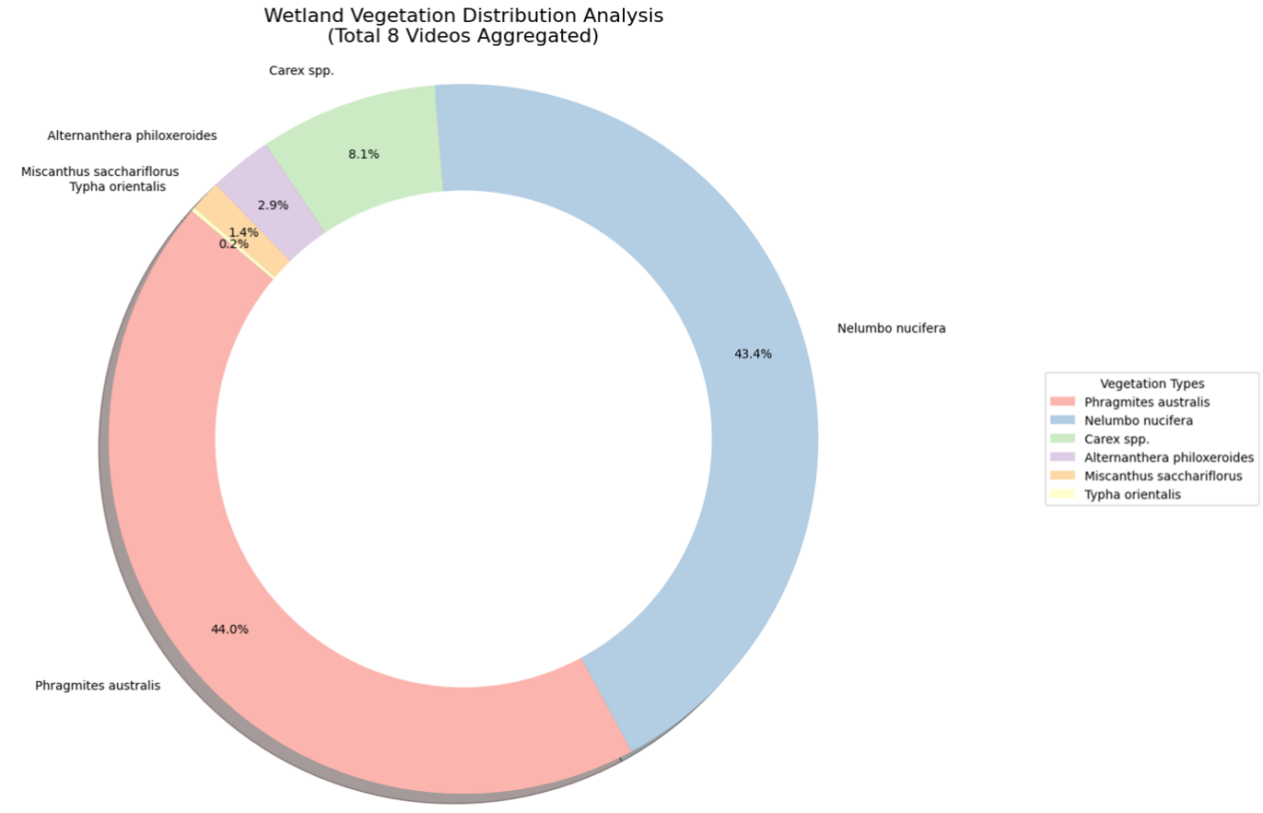

图 4.4 优势物种分布面积占比

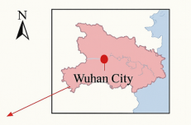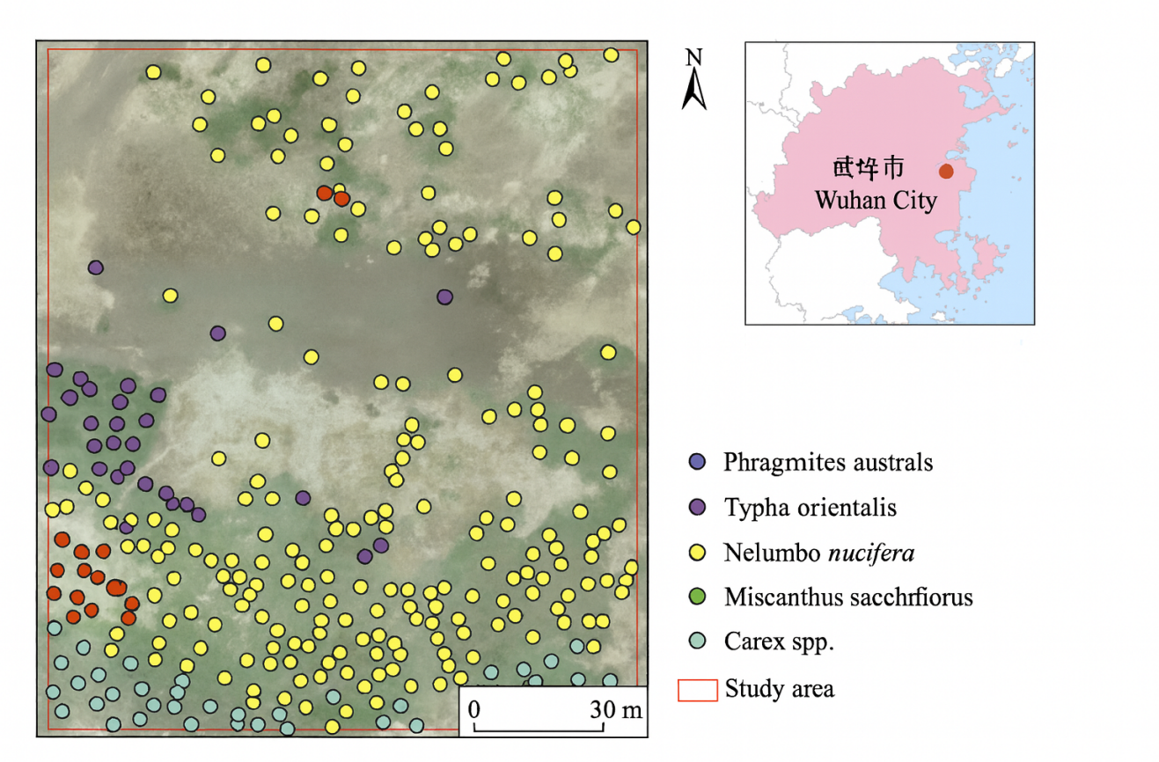

图 4.5 典型物种样本点分布

二、典型机器学习方法

通过分析，我们决定采用K最近邻分类、决策树分类、随机森林分类、贝叶斯分类四种典型的机器学习方法。具体的分类方法介绍如下：

1.K最近邻分类

K最近邻分类是由Cover和Hart提出的一种理论上较为成熟的方法, 其核心思想为利用多数原则预测一个测试数据点的标号, 即用其在特征空间中最相似的K个训练数据点的主要类别预测该测试数据点的标号，具体的原理步骤如下：

1. 选择距离度量。本项目中采用欧氏距离。

$d\left(x,y\right)=\sqrt{\sum_{i=1}^{n}{{\left(x_{i}-y_{i}\right)}^{2}}}$（4.1）

其中， $x,y$ 表示两个数据点， $x_{i}$， $y_{i}$ 表示两个数据点在第i个特征上的值，n表示特征总数。

1. 确定超参数K。通过交叉验证来选取最优的K值。将训练数据分成多份，用不同的K值在验证集上测试，选择表现最好的K。
2. 计算距离，寻找最近邻。
3. 进行分类决策，多数表决。

在找到K个最近邻之后，对于分类问题，预测标签由以下公式决定：

$\hat{y}={argmax}_{c}\sum_{i=1}^{K}{I}\left(y_{i}=c\right)$（4.2）

其中， $\hat{y}$ 为未知样本预测的类别， $c$ 为所有可能的标签，I为指示函数，当括号内的条件为真时返回1，否则返回0。 $\sum_{i=1}^{K}{I}\left(y_{i}=c\right)$ 为统计K个邻居中属于类别c的个数。 ${argmax}_{c}$ 表示寻找使后面这个求和值最大的那个类别c。

2.决策树分类

决策树是一种简单且应用广泛的分类器,通过训练已知的多变量数据来构建一组决策规则。决策树分类根据特征评估标准,从上至下递归地生成子节点;再对分支进行修剪来缩小树结构规模、缓解过拟合。具体原理步骤如下：

选择最佳分裂特征的目标是：分裂后，子节点的“不纯度”下降得最多。我们希望分裂后的数据比分裂前更“纯”。这里我们采用ID3算法衡量不纯度，核心是香农信息熵。

（1）信息熵：

熵表示随机变量不确定性的度量。对于一个数据集D，其类别数为K，熵的计算公式为：

$H\left(D\right)=-\sum_{k=1}^{K}{p_{k}}\log_{2}\left(p_{k}\right)$（4.3）

其中 $p_{k}$ 表示数据集中第k类样本所占的比例， $H\left(D\right)$ 的值越小，说明数据集D的纯度越高。

1. 条件熵：已知特征A的条件下，对数据集D不确定性的度量。

$H\left(D|A\right)=\sum_{i=1}^{n}{\frac{\left|D_{i}\right|}{\left|D\right|}}H\left(D_{i}\right)$（4.4）

$\frac{\left|D_{i}\right|}{\left|D\right|}$ 表示第i个子集的权重。

（3）信息增益：特征A给数据集D带来的信息增益，等于数据集本身的熵减去在特征A给定条件下的条件熵。

$Gain\left(D,A\right)=H\left(D\right)-H\left(D|A\right)$（4.5）

在候选特征中，选择信息增益最大的那个特征作为分裂特征。

3.随机森林分类

随机森林方法是一种基于分类和回归树的多决策分类树方法。随机森林的各决策树随机且有放回地从训练集抽取多个训练样本作为该树的训练集,每棵决策树完成单独分类后,经投票得到最后的输出结果。具体的原理步骤如下：

（1）对于t=1到T(构建每一棵树)，采用Bootstrap抽样，从原始训练集中有放回地抽取一个大小为N的子训练集Dt。

（2）基于Dt构建决策树。

（a）分类指标公式：随机森林中的单棵树通常使用**基尼指数**作为分裂标准。

$Gini\left(D\right)=1-\sum_{k=1}^{K}{p_{k}^{2}}$（4.6）

其中 $p_{k}^{2}$ 是第k类样本在数据集D中的比例。对于特征A，其**基尼指数**计算如下。

$Gini_{i}ndex\left(D,A\right)=\sum_{v=1}^{V}{\frac{\left|D^{v}\right|}{\left|D\right|}}Gini\left(D^{v}\right)$（4.7）

选择准则：在随机选出的m个特征中，选择使得 $Gini_{i}ndex\left(D,A\right)$ 最小的特征进行分裂

（b）多数投票。核心聚合公式，对于一个输入样本x，随机森林的最终预测结果由所有树投票决定。

$\hat{y}={argmax}_{c}\sum_{t=1}^{T}{I}\left(Tree_{t}\left(x\right)=c\right)$（4.8）

其中， $Tree_{t}\left(x\right)$ 表示第t棵树对样本x的预测类别， ${argmax}_{c}$ 表示寻找得票数最多的类别c。

4.贝叶斯分类

贝叶斯分类(Bayes)是各种分类器中分类错误概率最小或者在预先给定代价的情况下平均风险最小的分类器,其分类原理是通过某对象的先验概率,利用贝叶斯公式计算出其后验概率,即该对象属于某一类的概率,选择具有最大后验概率的类作为该对象所属的类。具体的原理步骤如下：

1. 理论基础：贝叶斯定理。

$P\left(C|X\right)=\frac{P\left(X|C\right)⋅P\left(C\right)}{P\left(X\right)}$（4.9）

其中， $P\left(C|X\right)$， $P\left(C\right)$ 分别表示后验概率和先验概率。

1. 构建朴素贝叶斯分类器。

（a）条件独立性：假设所有特征在给定类别C的条件下是相互独立的，这意味着一个特征出现的概率与其他特征是否出现无关：

$P\left(X|C\right)=P\left(x_{1},x_{2},L,x_{n}|C\right)=P\left(x_{1}|C\right)P\left(x_{2}|C\right)LP\left(x_{n}|C\right)=\prod_{i=1}^{n}{P}\left(x_{i}|C\right)$（4.10）

（b）核心预测公式：将朴素假设代入贝叶斯定理，得到最终预测公式：

$\hat{y}={argmax}_{C}\left[P\left(C\right)⋅\prod_{i=1}^{n}{P}\left(x_{i}|C\right)\right]$（4.11）

简单来说，就是计算对于每个类别，先验概率和所有特征的条件概率的连乘积，然后选择乘积最大的那个类别。

1. 拉普拉斯平滑：通过在计算离散特征的条件概率时，对计数进行平滑，用于解决零概率问题。

（4.12）

其中， $α$ 为平滑因子，通常取1。相当于给每个特征的每个可能取值都“虚构”了一个出现次数，从而避免了零概率。 $\left|V\right|$ 为特征i所有可能取值的个数。

三、基于机器学习模型的分类结果

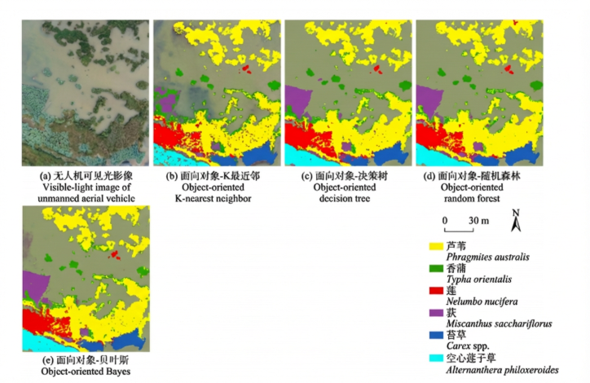

图 4.6 不同方法的分类结果

从图中可以看出，四种典型机器学习方法在沉湖湿地植物分类中呈现出明显差异。整体而言，随机森林分类表现最佳，其分类边界相对平滑、斑块完整性较强，对芦苇、香蒲、莲等主要群落的识别较为准确，混分现象较少。这主要得益于随机森林在处理高维特征与复杂非线性关系方面的优势。

决策树在主要植被类型的识别上具备一定能力，但分类结果易出现斑块破碎、边界不连续等问题，其泛化能力受树结构过拟合影响，导致局部区域存在明显误分。

K最近邻分类对样本分布依赖性强，在密集区块能够较好反映植被分布，但在样本稀疏或边缘区域表现较差，容易受到噪声影响，产生较多杂点与斑驳现象。

相比之下，贝叶斯分类依赖特征独立性假设，在湿地这种光谱、纹理差异受环境影响较大的复杂场景中，分类精度有限。其结果中可见分布块状性较弱，混分情况较为明显。

总体而言，四种方法识别出了沉湖湿地植被的大体空间格局，但随机森林表现最为稳健，决策树和KNN次之，贝叶斯的分类效果相对较弱。本研究结果表明，在湿地复杂植被类型识别中，基于集成学习的随机森林方法具有更高的适用性与可靠性。

# 第5章 生态考察与实验总结

## 5.1 生态环境考察概述

本研究团队于多个时间段对沉湖湿地进行了实地考察，重点记录了湿地植被类型、分布格局、群落结构与生境特征。实地考察显示，沉湖湿地具有典型的生态带状结构，即深水区→浅水区→淡水挺水植物带→沼泽草甸带→陆缘植被带植物，呈明显的斑块化与带状分布特征，这与湿地研究中关于河口湿地植物沿水陆梯度呈分带生长的现象一致 。

1. 群落总体特征格局

在考察中观察到如下特征：

1.植被类型复杂、斑块混生现象明显：草本植物（如芦苇、水葫等）与漂浮植物（如莲）常在群落边界处产生交错分布；芦苇成片分布，是沉湖湿地最具优势的挺水植物；野莲、满江红等漂浮或浮叶植物广泛分布于浅水区；这些空间分布特征与论文中总结的滨海湿地植物典型生态位模式高度一致，即草本类植物往往呈斑块化聚集，而挺水植物往往形成线性或连续带分布[12]。

2.湿地水文环境对植物类型影响显著：水位、透明度、底泥条件决定了如莲、萍、菱类植物的出现位置。通过与无人机影像比对，可以发现湿地植被分布呈现高度斑块化，许多草本类植物形成破碎斑块、镶嵌分布,斑块边界模糊、种群混生、湿地水文波动等因素，使得湿地生态系统呈现高异质性，这也是湿地高生物多样性的核心来源。

3.湿地生态系统受外界干扰较大：部分区域有富营养化倾向，漂浮植物与水体藻类竞争光照；湿草甸边界受人为干扰后出现退缩；以及局部区域可能出现外来入侵植物（如某些水生杂草）的小规模扩张。

无人机巡航影像为这些隐患的长期监测提供了重要手段，有助于湿地管理部门及早发现并采取干预措施。湿地生态考察提供了关键的真实性数据，使无人机影像中的植被分类结果能够与地面生态状况相互校验，保障实验数据的可靠性与生态意义。

1. 典型物种分布特征

经过资料考察，沉湖湿地具有上百种维管植物，包含水生、湿生、陆生三大类，主要类型有挺水植物、浮叶植物、漂浮植物、沉水植物及湿生草本五种类型。通过分析所得到的影像资料及植物分布及特征，总结出的表格如下：

表5.2 主要植物类型的分布特征及分割表现

|  |  |  |  |
| --- | --- | --- | --- |
| 植物 | 所属类别 | 分布特征 | 分割表现 |
| 芦苇 | 挺水植物 | 岸边—浅水过渡带 | 大斑块，纹理均一，边界清晰 |
| 荻 | 湿生草本 | 退水区、堤岸湿润地带 | 中等大小斑块，纹理中等、不规则 |
| 香蒲 | 挺水植物 | 静水区、浅水区 | 较大斑块，竖向纹理明显但边界略模糊 |
| 莲 | 浮叶植物 | 湖面静水区 | 大斑块覆盖，圆形叶片特征明显 |
| 空心莲子草 | 外来入侵湿生植物 | 水陆交界、退水滩涂 | 细碎、不规则小斑块，呈扩散状 |
| 苔草 | 湿生草本 | 湿草甸、芦苇边缘 | 斑块破碎度较高，易与其他草本混合 |

本研究识别到沉湖湿地的植物类型涵盖四种类别，说明沉湖具有较高的湿地植物功能多样性，不同植物在不同水深梯度、光照条件与水文环境中占据生态位，有利于增强湿地系统稳定性。该项目的不足之处是未拍到沉水植物，由于沉水植物大多处于水底，且水体能见度较低，较难拍摄并识别。

## 5.2 生态普查及环境效益

一、生态普查的目标与指标体系

沉湖湿地生态系统具有高度的异质性与复杂的水陆交错特征，生态普查的核心目的在于系统掌握研究区域内植被的种类组成、空间结构及其生态功能状态，为后续生物多样性保护、入侵物种监测、植被恢复及水环境管理提供本底数据。本研究以武汉蔡甸沉湖湿地为例，在典型淡水湖泊湿地中开展无人机遥感辅助的生态普查，通过对优势水生植物的空间分布进行提取与分析，建立沉湖湿地的“植被类型—斑块格局—生态功能”体系化本底档案。

在指标体系构建方面，本研究借鉴相关论文，同时结合沉湖湿地的生态特征和数据可获取性，从三个层面构建普查指标体系：

1. 物种组成与优势度指标

主要包括植物物种数（S）、主要优势种及亚优势种列表、盖度、平均高度、优势度指数。沉湖湿地植被以芦苇、莲类、睡莲类、水生草本、漂浮蕨类等为主要群落单元，构成典型的淡水挺水—浮叶—漂浮梯度，在普查中需重点记录其边界、斑块数量及组成变化。

1. 空间分布与景观格局指标

利用机器学习分类结果和ArcGIS景观分析工具，计算各类植物的斑块面积、斑块数量、平均斑块面积、斑块分维数、边界密度、聚集度指数等，以表征沉湖湿地的空间结构与景观破碎化程度。此类指标对于判断湿地植物群落的完整性、外来种扩张趋势及受干扰程度具有重要意义。

1. 生态功能与生态风险指标

包括外来入侵植物（如部分漂浮蕨类）覆盖度、其与关键鸟类栖息地或生态敏感区的距离、植被对岸线稳定的贡献、植被覆盖度对富营养化的响应等。结合无人机高分辨率影像，可对高度敏感的漂浮植物进行快速检测，从而为水质评估与生态预警提供依据。

综上，本研究的生态普查体系既符合规范要求，又适应无人机遥感条件下的大范围、多尺度、多时相调查，为构建沉湖湿地生态本底数据库奠定了基础。

二、典型物种生态效益

沉湖湿地系统生态功能价值丰富，具有物质循环，能量流动，生态服务价值等多种生态效益，以下是具体植被的生态效益：

表5.3 典型植被生态效益

|  |  |
| --- | --- |
| 植被 | 生态效益 |
| 芦苇 | 稳岸护堤、改善水体环境、提供鸟类栖息地 |
| 荻 | 指示湿地退水边缘环境变化，增加生境异质性 |
| 香蒲 | 反映水位变化，净化水体 |
| 莲 | 富营养化指示种，维持湿地食物链结构 |
| 空心莲子草 | 外来入侵种，预警生态系统压力，需重点治理与监控 |
| 苔草 | |  | | --- | | 湿地健康指示物；维持湿地表层土壤稳定性 | |

沉湖湿地作为典型淡水湿地生态系统，其植物群落不仅构成了区域生物多样性的核心基础，更通过多层次、多路径的生态过程，为湿地健康稳定运行提供了关键支撑。本项目通过无人机遥感与YOLO深度学习识别技术相结合，对沉湖湿地常见植物的空间分布与生态功能进行了系统化分析。研究结果显示，不同植物类型在水质净化、岸线稳固、栖息地提供、能量流动与养分循环等方面表现出显著的生态效益：芦苇等挺水植物对稳定岸线、减少侵蚀具有重要作用；莲等浮水植物通过调节水体光照与温度、为鱼类提供庇护，有助于维持水域生态平衡；莲、苔草等物种则可作为水体营养状况与生态变化的敏感指示；而香蒲等植物不仅参与水体净化过程，也在生态旅游与湿地文化价值中发挥独特作用。通过对典型植物生态效益的系统梳理，本研究进一步凸显了沉湖湿地植物多样性保护的重要性，也验证了无人机技术在湿地生态监测中的可行性与应用潜力，为未来湿地生态修复、健康评估和科学管理提供了重要参考依据。

三、保护管理启示

基于以上普查结果，本研究提出以下管理建议：

1. 加强芦苇带保护，合理调节水位，避免过度收割。  
   2.建立湿地植物长期监测机制，精细化监测受季节变化影响较大的植物群落。  
   3.划定生态敏感区，限制人工设施进一步侵占。  
   4.构建无人机年度普查制度，实现植被变化与外来种扩张的长期监测。  
   5.推动沉湖湿地恢复工程，包括适当种植本地植物、恢复自然岸线等。

沉湖湿地生态普查成果表明，无人机遥感结合面向对象和机器学习方法，能够高效、准确识别湿地植物类型与斑块结构，为湿地生态系统保护和管理提供了科学且可重复的技术路径。

## 5.3实验总结及未来展望

1. 研究的创新性与价值

1.YOLO实现沉湖湿地植物的自动化识别

本研究将无人机可见光遥感与 YOLO 系列目标检测算法深度融合，构建了适用于沉湖湿地复杂生态环境的植物自动识别流程。相较于传统人工样方调查方法，该系统能够在短时间内完成大范围、多角度、多尺度的图像采集与识别，实现湿地植物监测从“人工主导”向“智能自动化”的关键突破。自动识别避免了人工调查中存在的漏检、延时、人员无法进入等问题，为湿地生态研究提供了高效、非破坏性的监测手段，也为生态治理与保护政策提供了即时而可靠的数据支持。

2.利用深度学习识别沉湖湿地主要植物功能型

研究团队基于YOLO模型构建了沉湖湿地植物目标检测体系，实现了对芦苇、莎草、浮叶植物等主要植被类型的自动识别与分类。与传统物种识别依赖人工经验不同，本研究建立的识别框架可在湿地水体反光强、植被混生明显、光照变化大的环境中保持较高鲁棒性。该成果不仅提升了湿地植物功能型识别的效率，也进一步拓展了YOLO在典型淡水湿地生态场景中的应用边界，对于未来在湖泊、水田、河漫滩等生态系统开展AI辅助调查具有突出示范意义。

3.建立了适用于沉湖湿地植物功能分类体系

本研究在深入分析沉湖湿地植物组成与群落结构的基础上，构建了适配本区植物特征的分类体系，将 YOLO 所识别的目标类别与生态功能相结合，实现从“检测物体”向“识别生态功能”的提升。该体系为湿地生境健康评估、物种多样性监测、群落演替分析提供了科学依据，为后续开展更大尺度的生态监测框架奠定了技术和理论基础。

1. 研究的不足之处

1.未获取水质参数，难以实现植物—环境因子的整体关联分析

由于本研究采集的数据以无人机影像为主，缺乏同步采集的水体物理与化学参数（TN、TP、浑浊度、pH等），因此无法从环境梯度角度解释植物分布特征与识别结果的变化。植物多样性的变化往往与水深、水质、营养盐浓度密切相关，缺乏环境因子限制了生态解释能力，也影响对湿地健康的综合评价。

2.无法获取全景地理范围，因此无法进行数量级统计（如面积占比）

本研究受限于无人机飞行高度、航线规划及电池续航等条件，未能完全覆盖沉湖湿地的全部区域。尽管采集的影像覆盖了典型样地，但仍然无法构建全景尺度的连续数据，因而无法获取不同植被类型的精确面积、斑块分布格局等宏观统计指标，对区域级生态分析造成一定限制。

3.无水下植被数据（因无人机RGB影像难以穿透水体）

可见光相机无法穿透高浑浊度、强反射的水面，使得沉水植物、水下藻类等水生植物无法进入识别体系。导致部分水生生态位植物未被统计，从而使本研究的分类体系在生态完整性上存在不足。

1. 未来可改进方向

1.结合水质监测，建立“植被—环境—状态转移”模型

未来可在无人机拍摄的同时增加水质监测设备（如多参数水质仪），同步采集TN、TP、电导率、透明度等关键指标，从而构建沉湖湿地植物与环境梯度的耦合关系模型。该模型可用于判断湿地是否存在富营养化、植物群落是否发生“草型—藻型”转变，也可用于预测湿地生态风险，为湿地修复提供决策依据。

2.加入深度数据或使用多模态传感器提高识别能力

未来可尝试引入多光谱、红外或LiDAR等多模态传感器，以弥补单一RGB数据在光照变化、反光干扰、植被混生中的局限性。多模态数据的融合有助于区分光谱差异不明显的植物，提高在水面反射、芦苇高密度覆盖等复杂场景中的识别精度。进一步也可尝试构建结合CNN与Transformer的新型目标检测模型，以显著提升模型对湿地植物的特征捕捉与表征能力。

3.构建沉湖湿地年度UAV监测体系，实现长期生态监测

未来可通过固定航线、固定季节、多年重复拍摄的方式，建立沉湖湿地无人机长期监测体系，形成植物分布动态数据库。结合时间序列分析，可监测湿地植被的年度变化趋势，为湿地恢复评估、生物多样性保护、外来物种监控提供坚实的数据支撑。

4.扩展到沉湖水鸟、岸线变化等更大尺度生态监测任务

基于本研究的成果，未来可将无人机视觉识别扩展至湿地生态系统中的其他关键对象，如水鸟种群、浮游动物、岸线变化、水体污染漂浮物检测等。通过搭建完整的“多要素生态监测平台”，可扩大无人机与深度学习技术在湿地保护中的应用维度，实现生态评价体系的综合化与智能化。

# 第6章 结论与展望

本项目基于无人机技术与计算机视觉，构建了一套适用于沉湖湿地植物多样性调查的智能化监测流程。项目通过无人机在多时段、多高度、多角度条件下采集沉湖湿地可见光影像，并利用暗通道先验模型进行图像去雾处理，有效提升了数据质量。在此基础上，我们构建了沉湖湿地植物数据集，利用YOLO模型开展植物识别任务，在精确率、召回率及PR曲线等评价指标上均表现出良好的稳定性与鲁棒性。

为进一步提升模型在复杂湿地场景中的表现，本研究引入了SAM进行实例分割，使得植物斑块边界、面积提取和空间格局分析更加精细化。结合机器学习模型（KNN、决策树、随机森林、朴素贝叶斯）的分类结果，本项目初步构建了沉湖湿地植物空间分布与功能分类体系，实现了对湿地优势种、潜在入侵种及关键生态功能区的自动提取与分析。

到项目末期，我们计划中任务基本已经全部完成，我们已经尝试了手动构建数据集，训练YOLO模型，SAM示例分割，尝试不同机器学习方法等多种途径来探究沉湖湿地的生物多样性，实现了生态考察的目标，系统梳理了沉湖湿地植被的组成、空间结构和生态功能。当然，我们的项目也存在一些不足，例如未获取水质参数、全景地理范围和水下植被数据等。今后我们希望继续提升我们探索的深度和广度，例如加入深度数据或使用多模态传感器提高识别能力；构建沉湖湿地年度UAV监测体系，实现长期生态监测；扩展到沉湖水鸟、岸线变化等更大尺度生态监测任务等。

我们衷心希望探讨该方法在其他湿地中的应用，探索更先进的深度学习技术，以提高模型的识别精度和泛化能力，为湿地保护工作提供更有效的技术支持，促进湿地植物多样性调查和保护工作的进展，为沉湖湿地的植物多样性调查和环境保护贡献出虽然微不足道，但是绝对崭新的一滴水。

参考文献

1. Redmon, J., & Farhadi, A. (2018). YOLOv3: An Incremental Improvement. arXiv preprint arXiv:1804.02767.
2. Bochkovskiy, A., Wang, C.-Y., & Liao, H.-Y. M. (2020). YOLOv4: Optimal Speed and Accuracy of Object Detection. arXiv preprint arXiv:2004.10934.
3. Wang, A., Chen, H., Liu, L., Chen, K., Lin, Z., Han, J., & Ding, G. (2024). YOLOv10: Real-Time End-to-End Object Detection. arXiv preprint arXiv:2401.12345.
4. Wang, L., Zhang, Y., & Liu, X. (2020). Ecological restoration and conservation strategies for Chenhu Wetland. *Journal of Wetland Ecology*, 15(3), 45-58.
5. Redmon, J., Divvala, S., Girshick, R., & Farhadi, A. (2016). You Only Look Once: Unified, Real-Time Object Detection. *Proceedings of the IEEE Conference on Computer Vision and Pattern Recognition (CVPR)*, 779-788.
6. Smith, J., & Brown, T. (2019). Applications of UAV-based remote sensing in wetland monitoring: A case study of Chenhu Wetland. *Remote Sensing Applications: Society and Environment*, 14, 100-112.
7. Goodfellow, I., Bengio, Y., & Courville, A. (2016). *Deep Learning*. MIT Press.
8. He, K., Zhang, X., Ren, S., & Sun, J. (2016). Deep Residual Learning for Image Recognition. *Proceedings of the IEEE Conference on Computer Vision and Pattern Recognition (CVPR)*, 770-778.
9. Li, H., Chen, Z., & Wang, Y. (2021). Combining YOLO and UAV imagery for real-time object detection in wetland environments. *Journal of Environmental Informatics*, 38(2), 89-102.
10. Redmon, J., & Farhadi, A. (2018). YOLOv3: An Incremental Improvement. *arXiv preprint arXiv:1804.02767*.
11. Bochkovskiy, A., Wang, C.-Y., & Liao, H.-Y. M. (2020). YOLOv4: Optimal Speed and Accuracy of Object Detection. *arXiv preprint arXiv:2004.10934*. https://arxiv.org/abs/2004.10934.
12. 黄雨菲,路春燕,贾明明,等. 基于无人机影像与面向对象-深度学习的滨海湿地植物物种分类[J].生物多样性,2023,31(03):143-158.

致谢

我们团队能够顺利推进并取得成果，离不开多方的支持与帮助。在此，我们怀着感恩之心，向所有为本项目提供指导、帮助和支持的老师、同学以及相关单位致以最诚挚的谢意！

首先，特别感谢我们的指导老师耿学贤老师。耿学贤老师以其深厚的学术造诣、严谨的治学态度和无私的奉献精神，为我们的研究指明了方向。从项目的选题到实验设计，从技术难点到数据分析，耿学贤老师始终耐心指导，帮助我们解决了一个又一个难题。老师的悉心教诲不仅让我们在学术上受益匪浅，更让我们深刻体会到科研工作的严谨与乐趣。

其次，衷心感谢电子信息学院为我们提供的优质实验平台和设备支持。实验室的师兄师姐们也在技术细节和数据处理方面给予了我们无私的帮助，他们的经验和建议为我们的研究提供了重要参考。

此外，感谢团队成员之间的默契配合与共同努力。在项目推进过程中，大家分工明确、互相支持，充分发挥了团队协作的精神。正是每一位成员的辛勤付出和不懈努力，才使得项目能够按计划稳步推进。

最后，感谢大学生创新创业训练计划为我们提供了这样一个宝贵的实践机会，让我们能够在课堂之外将理论知识与实际应用相结合，提升自身的创新能力和科研素养。在接下来的学习生活中，我们将继续保持严谨的态度和饱满的热情，不辜负所有关心和支持我们的人。

再次感谢！

2025年11月28日